第二章 采购需求

一、项目概况：
1、采购内容：采购一批科教城校区的宿舍、食堂、会议室、库房、实训室等区域的家具。
2、最高预算：334万元
3、交货期：合同签订后，经采购人通知，中标人于30天内完成复尺、供货、安装、调试、交付使用。
4、交货地点：广州市增城区科教大道83号广州市轻工职业学校科教城校区校内。
5、本项目为货物类项目，中小企业划分标准所属行业为：工业。

二、总体要求
（一）★本次采购产品为非进口产品（进口产品指通过中国海关报关验放进入中国境内且产自关境外的产品）。
（二）本项目采购的核心产品为六人间床底柜、六人间储物柜、四人餐桌（详见清单）。（多家投标人提供的核心产品中任意一个产品品牌相同的，按一家投标人计算）。投标人必须在投标文件中填写所投核心产品的品牌，否则按无效投标处理。
（三）★凡属于《中华人民共和国实施强制性产品认证的产品目录》的产品，请投标人在投标文件中承诺在交货时提供该产品的“中国强制性产品认证”（CCC认证）证书。
（四）采购人拟采购的所有产品（除其他架类）产品属于《环境标志产品政府采购品目清单》范围，投标人需填写《政策适用性说明》（见投标文件格式）并提交相关证明材料（证明材料包括：1.该产品属于《环境标志产品政府采购品目清单》范围的相关内容页，并对相关内容作圈记；2.市场监管总局公布的参与实施政府采购环境标志产品认证机构名录截图；3.该产品获得的由国家确定的认证机构出具的、处于有效期之内的环境标志产品认证证书），作为技术评审的依据（注：《环境标志产品政府采购品目清单》投标人可查询中国政府采购网，网址http://www.ccgp.gov.cn）。
（五）投标人应保证，采购人在中华人民共和国使用该货物或货物的任何一部分时，免受第三方提出的侵犯其专利权、商标权、著作权或其它知识产权的起诉。
（六）项目需执行国家现行最新相关标准、行业标准、地方标准或者其他标准、规范。符合招标文件和响应承诺中各方共同认可的合理最佳配置、参数规格及各项要求；符合货物来源官方颁布标准、行业标准、厂家标准。
（七）需要落实的政府采购政策：政府采购促进中小企业发展管理办法（财库〔2020〕46号）、《关于政府采购支持监狱企业发展有关问题的通知》（财库【2014】68号）、《关于促进残疾人就业政府采购政策的通知》（财库〔2017〕141号）、《关于调整优化节能产品、环境标志产品政府采购执行机制的通知》（财库〔2019〕9号）等。

三、技术标准与要求
（一）家具需求清单
序号 | 品目 | 产品名称 | 单位 | 数量 | 摆放场地
 | 钢木床类 | 六人间两层床架 | 套 | 120 | 宿舍区
 | 钢木床类 | 六人间一层床架 | 套 | 120 | 宿舍区
 | 其他架类 | 六人间床架梯子 | 个 | 120 | 宿舍区
 | 其他柜类 | 六人间床底柜 | 个 | 120 | 宿舍区
 | 其他柜类 | 六人间储物柜 | 个 | 120 | 宿舍区
 | 其他台、桌类 | 六人间三人位写字桌、电脑柜 | 位 | 120 | 宿舍区
 | 其他架类 | 六人间三人位书架 | 个 | 120 | 宿舍区
 | 钢木床类 | 学生宿舍杉木床板 | 张 | 360 | 宿舍区
 | 其他椅凳类 | 六人间学生椅 | 张 | 360 | 宿舍区
 | 其他台、桌类 | 四人餐桌 | 张 | 71 | 就餐区
 | 其他椅凳类 | 餐椅 | 张 | 284 | 就餐区
 | 其他椅凳类 | 餐厅专用卡式沙发座 | 张 | 30 | 就餐区
 | 其他台、桌类 | 餐厅用方桌 | 张 | 21 | 就餐区
 | 其他椅凳类 | 餐厅专用餐椅 | 张 | 165 | 就餐区
 | 其他台、桌类 | 餐厅专用圆桌 | 张 | 4 | 就餐区
 | 其他椅凳类 | S形开放式沙发 | 张 | 4 | 就餐区
 | 其他台、桌类 | 吧台 | 张 | 3 | 就餐区
 | 其他椅凳类 | 餐厅吧椅 | 张 | 9 | 就餐区
 | 其他台、桌类 | 餐厅用方桌 | 张 | 8 | 就餐区
 | 其他椅凳类 | 餐厅专用餐椅 | 张 | 48 | 就餐区
 | 其他台、桌类 | 餐厅圆桌 | 张 | 8 | 就餐区
 | 其他椅凳类 | 餐厅专用卡式沙发座 | 张 | 16 | 就餐区
 | 其他台、桌类 | 餐桌A | 张 | 2 | 就餐区
 | 其他椅凳类 | 餐椅A | 张 | 28 | 就餐区
 | 其他台、桌类 | 折叠会议条桌 | 张 | 30 | 会场
 | 其他椅凳类 | 会议椅子 | 张 | 60 | 会场
 | 其他台、桌类 | 移动演讲台 | 张 | 2 | 会场
 | 其他台、桌类 | 会议桌B | 张 | 1 | 会议室
 | 其他椅凳类 | 会议椅B | 张 | 36 | 会议室
 | 其他台、桌类 | 会议桌C | 张 | 5 | 会议室
 | 其他椅凳类 | 会议椅C | 张 | 60 | 会议室
 | 其他架类 | 智能会议室门锁 | 套 | 2 | 会议室
 | 其他架类 | 折叠屏风 | 组 | 50 | 实训室
 | 其他椅凳类 | 三人位沙发 | 张 | 4 | 会议室
 | 其他椅凳类 | 单人位沙发 | 张 | 8 | 会议室
 | 其他柜类 | 展示柜 | 个 | 4 | 会议室
 | 其他柜类 | 档案柜 | 个 | 6 | 会议室
 | 其他柜类 | 工具柜 | 个 | 10 | 库房
 | 其他柜类 | 密码柜 | 个 | 10 | 库房
 | 其他架类 | 置物货架A | 个 | 10 | 库房
 | 其他架类 | 户外伞 | 个 | 6 | 户外
 | 其他台、桌类 | 户外桌 | 张 | 6 | 户外
 | 其他椅凳类 | 户外椅 | 张 | 24 | 户外
 | 其他椅凳类 | 户外长凳 | 张 | 50 | 户外
 | 其他柜类 | 定制矮柜 | 个 | 20 | 办公室
 | 其他台、桌类 | 办公卡位 | 套 | 3 | 学生科
 | 其他椅凳类 | 办公椅 | 张 | 3 | 学生科
 | 其他柜类 | 文件柜 | 个 | 10 | 学生科
 | 其他台、桌类 | 会议桌 | 张 | 1 | 学生科
 | 其他椅凳类 | 会议椅 | 张 | 10 | 学生科
 | 其他台、桌类 | 茶几 | 张 | 1 | 学生科
 | 其他椅凳类 | 座椅 | 张 | 2 | 学生科
 | 其他椅凳类 | 三人沙发 | 张 | 1 | 学生科
 | 其他椅凳类 | 单人沙发 | 张 | 1 | 学生科
 | 其他柜类 | 4格储物柜 | 个 | 4 | 学生科
 | 其他架类 | 展示架 | 个 | 1 | 学生科
 | 其他架类 | 墙面装饰画 | 个 | 16 | 学生科
 | 其他柜类 | 储物柜 | 个 | 2 | 心理咨询
 | 其他台、桌类 | 团体辅导活动桌 | 张 | 48 | 心理咨询
 | 其他椅凳类 | 团体辅导活动椅 | 张 | 48 | 心理咨询
 | 其他椅凳类 | 沙发 | 套 | 6 | 心理咨询
 | 其他台、桌类 | 茶几B | 个 | 3 | 心理咨询
 | 其他架类 | 置物架 | 张 | 6 | 心理咨询
 | 其他椅凳类 | 沙发 | 套 | 2 | 心理咨询
 | 其他台、桌类 | 办公桌 | 张 | 4 | 心理咨询
 | 其他椅凳类 | 办公椅 | 张 | 4 | 心理咨询
 | 其他台、桌类 | 定制圆桌 | 套 | 18 | 智加实训室
 | 其他台、桌类 | 长条桌 | 套 | 16 | 智加实训室
 | 其他椅凳类 | 椅子 | 张 | 140 | 智加实训室
 | 其他台、桌类 | 定制车间电脑桌 | 张 | 25 | 智加实训室
 | 其他柜类 | 花槽柜 | 个 | 13 | 就餐区
 | 其他台、桌类 | 水吧台 | 张 | 1 | 就餐区
 | 其他椅凳类 | 吧椅 | 张 | 8 | 就餐区
 | 其他台、桌类 | 会议桌G | 张 | 8 | 辅导室
 | 其他椅凳类 | 会议椅G | 张 | 48 | 辅导室
 | 其他台、桌类 | 可拼桌 | 张 | 60 | 录播室
 | 其他椅凳类 | 折叠椅 | 张 | 60 | 录播室
 | 其他台、桌类 | 条桌 | 张 | 16 | 会议室
 | 其他椅凳类 | 会议椅A | 张 | 22 | 会议室
 | 其他台、桌类 | 边几 | 张 | 8 | 休息区
 | 其他柜类 | 橱柜 | 套 | 1 | 操作间
 | 其他台、桌类 | 操作台 | 张 | 1 | 操作间
 | 其他台、桌类 | 4+1桌椅 | 套 | 4 | 户外
 | 其他台、桌类 | 2+1桌椅 | 套 | 6 | 休息区
 | 其他台、桌类 | 棋桌 | 张 | 4 | 活动室
 | 其他椅凳类 | 棋凳 | 张 | 24 | 活动室
 | 其他台、桌类 | 合唱台 | 张 | 10 | 活动室
 | 其他台、桌类 | 控制台桌 | 站 | 3 | 报告厅
 | 其他架类 | 排练镜 | 张 | 6 | 活动室
 | 其他柜类 | 组合高柜 | 套 | 6 | 活动室
 | 其他椅凳类 | 塑料凳 | 张 | 300 | 户外

（二）技术要求
1.本次采购货物以下技术标准、重要参数要求为参考标准，投标人应根据自身产品实际情况提供更优化、更合理的方案，以满足使用需求，但性能应等于或高于以下标准。若有涵盖上述各项的最新国家及行业标准、规范，按最新标准、规范执行。
2.本次采购货物清单的参考样图中的货物样式与颜色仅供参考，采购人应确保供货的样式和颜色能够根据采购方的需求进行微调，并于下单生产前，与采购人进行确认最终提供货物的样式和颜色。
3.具体参数详见下表：
序号 | 产品 | 材质工艺要求说明 | 尺寸mm（长*宽*高） | 颜色 | 备注
 | 六人间两层床架 | 1、规格：双层床规格：约2100*1000D*2180H  2、材质:  ①床立柱：外形规格为：80mm×62mm（±2mm）管材厚度≥1.3mm. 管材采用优质冷轧钢，经轧压线辊压成型，激光焊接成全闭口式多边形异型管，由不少于15个面组成，其中最外侧为圆弧形，减少碰撞，更安全，圆弧面上增加4条半圆形加强筋，增强床立柱的抗扭力，更加稳固，于床横梁连接面外侧增加一条凸起的档条，可以隐藏立柱与横梁之间的连接痕迹.  ②中立柱：外形规格为：92mm×40mm管材厚度≥1.3mm，管材采用优质冷轧钢，经轧压线辊压成型，激光焊接成全闭口式多边形异型管，由不少于12个面组成，其中最外侧面上增加3条半圆形加强筋，增强床立柱的抗扭力  ③床板支撑梁：外形尺寸为40*40.（±2mm）厚度为1.0，采用优质冷轧钢，经轧压线辊压成型，激光焊接成闭口式V型异型管，有不少于6个面组成，两个侧面各增加一个向内的凸型护强筋。与床板接触面≥40mm  ④长横梁：（前、后）外形规格为：92mm×46mm（±2mm）管材厚度≥1.3mm，管材采用优质冷轧钢，经轧压线辊压成型，激光焊接而成闭口式多边形异型管，由不少于10个面组成，其中最外侧增加三条半圆形加强筋骨，增加床横梁的支撑力。于床板连接面有凸起的直角台阶，台阶深度≥10，高度≥20（±2mm），提高床板整体承重力，横梁下方采用圆弧形设计，防止碰撞。  ⑤床挂件：外形规格为：137mm×32mm×*32mm*2.5mm（±1mm）采用优质冷轧钢经冲压拉伸成型为直角结构，直角正面上有两个向内凹起的挂件端口  ⑥立柱防水胶套：材料为ABS工程塑料，下胶套采用外包式设计，形状与立柱一致  3、技术标准及重要技术参数：  ▲学生公寓组合床：①依据QB/T 2741-2013：全项检测结果均符合要求。  ②依据GB/T 35607-2017：产品有害物质：总挥发性有机化合物（TVOC）、苯、甲苯、二甲苯均未检出；家具涂层可迁移元素：铅、镉、铬、汞、锑、钡、硒、砷均未检出。  ③依据GB/T 10125-2021、GB/T 6461-2002：铜加速乙酸盐雾试验（≥200h），外观评级≥9级、保护评级≥9级。  ④依据QB/T 3832-1999、QB/T3827-1999：乙酸盐雾试验（≥200小时），镀（涂）层对基体的保护等级≥9级，镀(涂)层本身的耐腐蚀等级≥9级。  ⑤依据QB/T 3826-1999、QB/T3832-1999：中性盐雾试验（≥200小时），镀(涂)层对基体的保护等级≥9级，镀(涂)层本身的耐腐蚀等级≥9级。  （投标人提供在2023年1月1日至投标截止日前第三方出具的具有CMA或CNAS认证标志的学生公寓组合床的检验报告扫描件，报告中各项检测指标须符合以上参数要求）。 | 约2100*1000D*2180H |  | 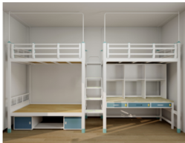
 | 六人间一层床架 | 1、规格：公寓床层床规格：约2100W*1000D*2180H  2、材质:  ①床立柱：外形规格为：80mm×62mm（±2mm）管材厚度≥1.3mm. 管材采用优质冷轧钢，经轧压线辊压成型，激光焊接成全闭口式多边形异型管，由不少于15个面组成，其中最外侧为圆弧形，减少碰撞，更安全，圆弧面上增加4条半圆形加强筋，增强床立柱的抗扭力，更加稳固，于床横梁连接面外侧增加一条凸起的档条，可以隐藏立柱与横梁之间的连接痕迹。  ②中立柱：外形规格为：92mm×40mm管材厚度≥1.3mm，管材采用优质冷轧钢，经轧压线辊压成型，激光焊接成全闭口式多边形异型管，由不少于12个面组成，其中最外侧面上增加3条半圆形加强筋，增强床立柱的抗扭力  ③床板支撑梁：外形尺寸为40mm*40mm（±2mm）厚度为1.0，采用优质冷轧钢，经轧压线辊压成型，激光焊接成闭口式V型异型管，有不少于6个面组成，两个侧面各增加一个向内的凸型护强筋。与床板接触面≥40mm  ④长横梁：（前、后）外形规格为：92mm×46mm（±2mm）管材厚度≥1.3mm，管材采用优质冷轧钢，经轧压线辊压成型，激光焊接成全闭口式多边形异型管，由不少于15个面组成，其中最外侧为圆弧形，减少碰撞，更安全，圆弧面上增加4条半圆形加强筋，增强床立柱的抗扭力，更加稳固，于床横梁连接面外侧增加一条凸起的档条，可以隐藏立柱与横梁之间的连接痕迹。  ⑤床挂件：外形规格为：137mm×32mm×*32mm（±1mm）*2.5mm采用优质冷轧钢经冲压拉伸成型为直角结构，直角正面上有两个向内凹起的挂件端口  ⑥立柱防水胶套：材料为ABS工程塑料，下胶套采用外包式设计，形状与立柱一致  3、技术标准及重要技术参数：  ▲立柱管：依据GB/T3325-2017：耐腐蚀100h后，检查划道两侧3mm以外，应无锈迹、剥落、起皱、变色和失光等现象，硬度≥3H、冲击强度：冲击高度≥400mm，应无剥落、裂纹、皱纹，附着力0级，金属件外观性能要求，  依据QB/T4956-2003：涂层厚度≥90μm，  依据QB/T3832-1999、QB/T3827-1999：乙酸盐雾试验（ASS试验）（连续喷雾≥300小时），镀（涂）层对基体的保护等级≥9级，镀(涂)层本身的耐腐蚀等级≥9级，  依据QB/T3826-1999、QB/T3832-1999：中性盐雾（连续喷雾≥300小时），镀(涂)层对基体的保护等级≥9级，镀(涂)层本身的耐腐蚀等级≥9级，  依据GB/T 10125-2021、GB/T 6461-2002：铜加速乙酸盐雾试验≥300小时，外观评级10级、保护评级10级  依据GB/T 6394-2017：晶粒度≥8级  依据GB/T 9754-2007：光泽度≤40  依据GB/T11253-2019：下屈服强度≥190Mpa；抗拉强度315~430Mpa；断后伸长率≥26%；  （投标人提供在2023年1月1日至投标截止日前第三方出具的具有CMA或CNAS认证标志的立柱管的检验报告扫描件，报告中各项检测指标须符合以上参数要求并能在出具检测机构的官方网站查询真伪（提供查询结果截图））。 | 约2100W*1000D*2180H
 | 六人间床架梯子 | 1、规格：约600W*230Dmm  2、中间踏步楼梯：楼梯支架采用20mm*30mm，厚度≥1.2mm钢管焊接而成，楼梯脚踏板采用≥2.0mm厚优质冷轧钢板经冲压而成,表面需有防滑条纹，必须可以起到防滑作用，内嵌防滑塑料件具有夜光功能，踏板前沿需为圆弧形防止撞伤，两侧需封口折边。  3、技术标准及重要技术参数：  ▲床爬梯：依据QB/T 3827-1999 《轻工产品金属镀层和化学处理层的耐腐蚀试验方法 乙酸盐雾试验 (ASS)法 》、GB/T228.1-2021《金属材料拉伸试验 第1部分：室温试验方法》、QB/T 3832-1999《轻工产品金属镀层腐蚀试验结果的评价》、GB/T 10125-2021《人造气氛腐蚀试验 盐雾试验》、GB/T232-2010《金属材料 弯曲试验方法》、GB/T3325-2017《金属家具通用技术条件》、GB/T11253-2019《碳素结构钢冷轧钢板及钢带》、GB/T4956-2003《磁性基本上非磁性覆盖层 覆盖层厚度测量 磁性法》、GB/T 9754-2007《色漆和清漆 不含金属颜料的色漆漆膜的20º、60º和85º镜面光泽的测定》、GB/T 6461-2002《金属基本上金属和其他无机覆盖层经腐蚀试验后的试样和试件的评级》、QB/T3826-1999《轻工产品金属镀层和化学处理层的耐腐蚀试验方法 中性盐雾试验（NSS）法》、GB/T 6394-2017《金属平均晶粒度测定方法》：其乙酸盐雾试验（ASS试验）（连续喷雾300小时），镀（涂）层对基体的保护等级≥9级，镀(涂)层本身的耐腐蚀等级≥9级，中性盐雾试验（连续喷雾300小时），镀(涂)层对基体的保护等级≥9级，镀(涂)层本身的耐腐蚀等级≥9级，铜加速乙酸盐雾试验300h，外观评级≥9级、保护评级≥9级，晶粒度≥10级，金属喷漆（塑）涂层耐腐蚀100h后，检查划道两侧3mm外，应无锈迹、剥落、起皱、变色和失光等现象，硬度≥5H、冲击强度：冲击高度400mm，应无剥落、裂纹、皱纹，附着力0级，金属件外观性能要求符合要求，涂层厚度≥98μm，光泽度≤40，下屈服强度≥315Mpa；抗拉强度315~430Mpa；断后伸长率≥34%；弯曲试验：试验后样品无裂纹。（投标人提供在2023年1月1日至投标截止日前由第三方出具的具有CMA或CNAS认证标志的床爬梯的检验报告扫描件，报告中各项检测指标须符合以上参数要求）。 | 约600W*230Dmm
 | 六人间床底柜 | 1、规格：约1930W*600D*460H  2、采用优质≥0.8mm冷轧钢板经折弯、冲压、高频焊接成型。拉手采用钢制内挖新型扣手。钢材经除油、除锈、水基脱脂、水基中和，表面调整、磷化等工序后静电喷涂粉沫涂料（热固性粉末涂料），经200℃高温固化而成，塑膜的光泽度好、附着力高、硬度强、耐冲力性能优越。  3、储物柜中间设置放鞋架：25*25*1.0mm方管。  4、技术标准及重要技术参数：  ▲六人间床底柜：依据GB/T 35607-2017《绿色产品评价 家具》、QB/T4371-2012《家具抗菌性能评价》，经4万次拉门耐久性试验后所有零部件无断裂或豁裂、连接件无松动、活动部件开关灵便；经4万次推拉构件耐久性试验后所有零部件均无断裂或豁裂、连接件无松动、活动部件开关灵便；其可迁移元素（铅、镉、铬、汞、锑、钡、砷、硒）均为未检出；抗金黄色葡萄球菌率≥99.6%。  （投标人提供在2023年1月1日至投标截止日前由第三方出具的具有CMA或CNAS认证标志的六人间床底柜的检验报告扫描件，报告中各项检测指标须符合以上参数要求）。 | 约1930W*600D*460H
 | 六人间储物柜 | 1、规格：1200W*600D*2000H  2、储物柜分六块门板，门板需带一条加强筋。上柜每个衣柜门内部带一块隔板分上下两层，加厚冷轧钢板制作，储物柜下层内配不锈钢挂衣杆（直径φ19×1.0mm），柜门上部配有透气孔、钢制内挖拉手和一体成型锁片，脚下有防潮脚塞。  3、技术标准及重要技术参数：  ▲六人间储物柜：依据GB/T 35607-2017《绿色产品评价 家具》、QB/T4371-2012《家具抗菌性能评价》，经4万次拉门耐久性试验后所有零部件无断裂或豁裂、连接件无松动、活动部件开关灵便；经4万次推拉构件耐久性试验后所有零部件均无断裂或豁裂、连接件无松动、活动部件开关灵便；其可迁移元素（铅、镉、铬、汞、锑、钡、砷、硒）均为未检出；抗金黄色葡萄球菌率≥99.6%。  （投标人提供在2023年1月1日至投标截止日前由第三方出具的具有CMA或CNAS认证标志的六人间储物柜的检验报告扫描件，报告中各项检测指标须符合以上参数要求）。 | 1200W*600D*2000H |  | 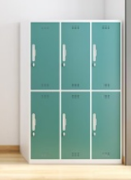
 | 六人间三人位写字桌、电脑柜 | 1、学习桌台面：常规  桌面规格≥2020W*600D*25mm。桌面采用E0级多层实木板，封边采用优质2.0mm厚PVC封边，优质高温热熔胶，台面一个线盒过线，台面靠墙边有60mm高挡板，防止物品掉落。  2.抽屉柜：采用优质≥0.8mm冷轧钢板经折弯、冲压、高频焊接成型。拉手采用钢制内挖新型扣手。配挂锁片，三节缓冲导轨。钢材经除油、除锈、水基脱脂、水基中和，表面调整、磷化等工序后静电喷涂粉沫涂料（热固性粉末涂料），经200℃高温固化而成，塑膜的光泽度好、附着力高、硬度强、耐冲力性能优越。 | 常规
 | 六人间三人位书架 | - 书架（三位）：规格：≥2020W*240D*950H  - 2、整体设计为正面带有储物层，充分满足学生的储物空间。采用≥0.8mm优质冷轧钢板，经折弯、冲压、高频焊接成型。 | ≥2020W*240D*950H
 | 学生宿舍杉木床板 | 1、规格2010*920mm(±2mm）双面砂光杉木床板，  床板尺寸根据公寓床架内空定制，采用≥15mm厚杉木板，整体不超过7块拼接。床板经杀虫、烘干、防腐、防霉、创光处理，边沿垂直、表面平整。不留有树皮、腐斑、蛙孔和裂缝，床板与床横梁面应持平，不高出床横梁面。  2、技术标准及重要技术参数：  ▲双面砂光杉木床板：依据GB/T 39600-2021《人造板及其制品甲醛释放量分级》、 GB/T 3324-2017《木家具通用技术条件》、QB/T 4371-2012《家具抗菌性能的评价》、GB/T 35601-2017《绿色产品评价 人造板和木质地板》、GB/T 1927.4-2021《无疵小试样木材物理力学性质试验方法 第4部分：含水率测定》；其木制件外观：无贯通裂缝；无虫蛀现象；无腐朽材；无树脂囊；无节子，无死节、孔洞、夹皮和树脂道、树胶道；无其他轻微材质缺陷。含水率≤8.0%。品质属性：挥发性有机化合物（72h）：苯、甲苯、二甲苯、总挥发性有机化合物（TVOC）均为未检出。抗菌性能：嗜麦芽糖寡养单胞菌、变异库克菌、萎缩芽孢杆菌≥99%。  （投标人提供在2023年1月1日至投标截止日前由第三方出具的具有CMA或CNAS认证标志的双面砂光杉木床板的检验报告扫描件，报告中各项检测指标须符合以上参数要求。 | 2010*920mm(±2mm） |  | 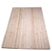
 | 六人间学生椅 | 1、规格：465W*535D*835H(±5mm)  2.椅脚采用约15*30*1.3mm厚椭圆冷轧钢管弯制而成，座板支架采用约20*30；厚度≥1.0mm厚方管,所有钢材部份经脱脂、酸除锈、磷化后，使用环保塑粉，做静电喷涂处理，涂层无剥落，平整美观。  3.靠背板和座板采用聚丙烯塑料一次注塑成型。  4、技术标准及重要技术参数：  ▲六人间学生椅：依据GB/T 3325-2017《金属家具通用技术条件》、GB/T 35607-2017 《绿色产品评价 家具》，经12万次座面椅背联合耐久性试验后，所有零部件均无断裂或豁裂、连接件无松动、活动部件开关灵便、零部件无明显位移变化。  （投标人提供在2023年1月1日至投标截止日前由第三方出具的具有CMA或CNAS认证标志的六人间学生椅的检验报告扫描件，报告中各项检测指标须符合以上参数要求）。 | 465W*535D*835H(±5mm) |  | 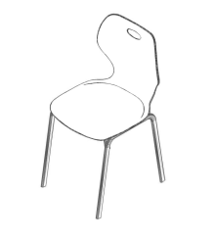
 | 四人餐桌 | 1.餐桌规格：约1300W*700D*750H  2、餐桌台面：采用优质岩板；≥10mm（带底板），桌整体框架：选用优质钢架. | 约1300W*700D*750H |  | 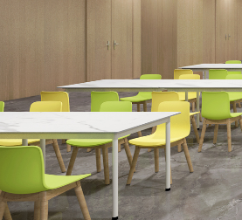
 | 餐椅 | 1.规格：约475W*470D*750H  2、椅面采用优质PP加纤一体注塑成型，韧性更足，经得起人为踩踏不碎裂，久不变形，座椅呈上窄下宽的形状，椅面光亮平滑无凹凸感，两边微翘前沿向下符合人体工学，椅背弧度与背部贴合更紧密，坐感更加舒适。  3、脚架：采用优质天然实木橡胶木，实木木方表面刨光处理，除虫、除菌、干燥等加工处理，表面做防潮清漆工艺，整体框架为固定式结构。 | 约475W*470D*750H
 | 餐厅专用卡式沙发座 | 1、规格：约1200W*600D*1050H  2、框架实木多层板材质，坐垫和靠背采用采优质科技皮饰面，耐光性、耐磨性、易清洁；  3、填充海绵：采用PU定型高密度泡绵 ，用抽纱或丝绒覆面 ，表面有防腐化和 防变型保护膜，高强度蛇型拉力筋结构， 能均匀承托负重，在长期负重状态下性能 保持良好，耐久不变形，高回弹，耐冲击，密度≥53kg/m³，回弹≥46%。 | 约1200W*600D*1050H |  | 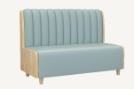
 | 餐厅用方桌 | 1、规格：约1200W*600D*750H  2、餐桌台面：采用优质岩板；≥10mm（带底板） 餐桌整体框架及底盘：选用优质钢架. | 约1200W*600D*750H |  | 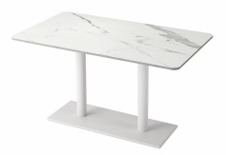
 | 餐厅专用餐椅 | 椅架采用优质橡木，坐垫、靠背西皮饰面，透气、舒适、防水、细腻柔软且经久耐磨，内饰采用高密度海绵填充。 | 常规 |  | 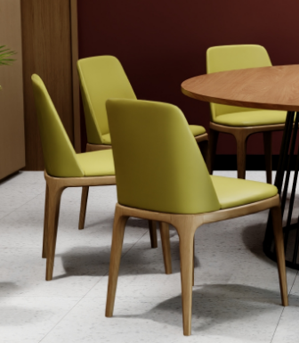
 | 餐厅专用圆桌 | 1、规格：约Φ1200*750H  2、桌面板基材材质：采用天然岩板。岩板桌底部加装实木托板，实木托板与钢架连接；  3、桌架：采用优质冷轧钢材质。 | 约Φ1200*750H |  | 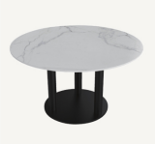
 | S形开放式沙发 | 1、规格：Φ2800*1050H  2、框架实木多层板材质，坐垫和靠背采用采优质科技皮饰面，耐光性、耐磨性、易清洁；  3、填充海绵：采用PU定型高密度泡绵 ，用抽纱或丝绒覆面 . | Φ2800*1050H |  | 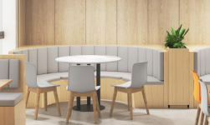
 | 吧台 | 1、规格：2200W*400D*1050H  2、桌面：采用优质岩板；≥10mm（带底板）  3、脚架采用40*40*1.5mm厚度冷轧钢管。 | 2200W*400D*1050H |  | 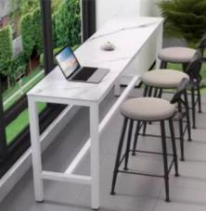
 | 餐厅吧椅 | 1、规格：座高：73、座宽：43、座深：42、总高：83  2、榉木实木脚架，新料PP | 座高：73、座宽：43、座深：42、总高：83 |  | 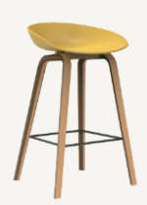
 | 餐厅用方桌 | 1、规格：600W*600D*750H  2、餐桌台面：采用优质岩板；≥10mm（带底板） 餐桌整体框架及底盘：选用优质钢架. | 600W*600D*750H |  | 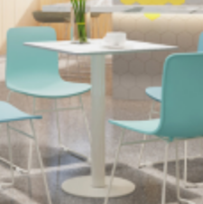
 | 餐厅专用餐椅 | 椅架采用优质橡木，坐垫、靠背西皮饰面，透气、舒适、防水、细腻柔软且经久耐磨，内饰采用高密度海绵填充。 | 常规
 | 餐厅圆桌 | 1、规格：φ600*750H  2、餐桌台面：采用优质岩板；≥10mm（带底板） 餐桌整体框架及底盘：选用优质钢架. | φ600*750H |  | 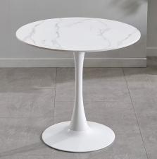
 | 餐厅专用卡式沙发座 | 1、规格：按米定制  2、框架实木多层板材质，坐垫和靠背采用采优质科技皮饰面，耐光性、耐磨性、易清洁；  3、填充海绵：采用PU定型高密度泡绵 ，用抽纱或丝绒覆面 ，表面有防腐化和 防变型保护膜，高强度蛇型拉力筋结构， 能均匀承托负重，在长期负重状态下性能 保持良好，耐久不变形，高回弹，耐冲击，密度≥53kg/m³，回弹≥46%。
 | 餐桌A | 1、规格：φ2400*750H  2、电动遥控转盘 3.主体框架：橡胶木 4.台面：普通大理石或者岩板 5.转盘：普通大理石或者岩板 6.油漆：环保油漆，五底三面工艺；特制机芯 | φ2400*750H |  | 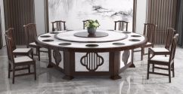
 | 餐椅A | 1.采用实木制作，环保油漆，经过防虫、防腐的化学处理，硬度大、耐磨性强，比重合理，表面平整，因为板材双面膨胀系数相同而不变形，近色封边，符合国家环保标准。 | 常规 |  | 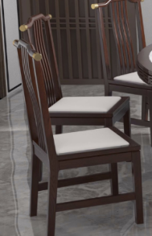
 | 折叠会议条桌 | 1、规格：1200W*400D*750H  2、采用优质三胺板饰面，基材为E0级环保刨花板，厚度≥25mm，经过防虫、防腐的化学处理，硬度大、耐磨性强，比重合理，表面平整，因为板材双面膨胀系数相同而不变形，近色封边。  3、脚架：稳固承重金属脚架，牢固不变形。  4、配蓝色布套 | 1200W*400D*750H |  | 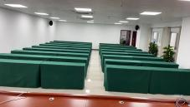
 | 会议椅子 | 1、脚架：采用约12mm电镀处理实心弓形脚架，脚架采用液压一次抽芯弯成型；椅腿采用防滑静音PP塑料固定，最大承重大于200斤。  2、椅背面板：选用PP塑料，用吹塑模具在吹塑机上吹塑一次成型，表面有防滑设计，造型符合人体工程学，吹塑坐背板与铁架吻合。  3、椅坐板：选用PP塑料，采用双层吹塑工艺，用吹塑模具吹塑一次成型。流线弧度设计，内凹贴合坐感舒适，适合学生长时间学习久坐使用。 | 常规 |  | 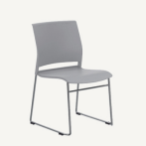
 | 移动演讲台 | 1、规格：约700W*580D*1100H  2、基材: 采用E0级环保中密度纤维板,桌面厚度≥25mm；  面材:采用E0级约0.6mm厚胡桃木皮饰面,木皮宽度≥200mm，纹理自然，颜色一致，美观大方；  3、封边:四周显露部位使用与木皮材质一致的实木封边；木材含水率9-11%,隐蔽部位全部做封边处理。与木皮材质一致的实木封边；木材含水率9-11%,走线孔内缘及隐蔽部位全部做封边处理；五金件:采用优质连接件；  4、油漆:采用环保PU漆,隐孔亚光，游离TDI含量0.16%,苯含量＜0.01%。6、技术标准及重要技术参数：E0级中密度纤维板：依据GB/T 11718-2021《中密度纤维板》的检测要求，其甲醛释放量≤0.025mg/m³. |  |  | 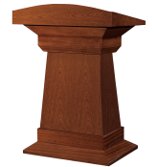
 | 会议桌B | 1.规格：约5000W*1800D*760H  2.面材:采用E1级约0.6mm厚胡桃木皮饰面。  3.封边:四周显露部位使用与木皮材质一致的实木封边；  4.五金件:采用优质连接件； | 5000W*1800D*760H |  | 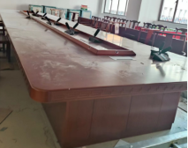
 | 会议椅B | 1、规格：常规  2、靠背、坐垫材质.选用优质防污皮饰面，透气性好.低燃35#高密度定型海绵,180G密度丝绵,表面带有保护面,耐冲击,回弹力强,不易变形； 2、椅架：采用优质实木框架，经干燥防虫防腐处理，采用环保PU漆,隐孔亚光。 | 常规 |  | 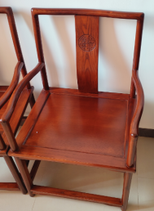
 | 会议桌C | 1.规格：约3800W*1600D*760H  2.面材:采用E1级约0.6mm厚胡桃木皮饰面。  3.封边:四周显露部位使用与木皮材质一致的实木封边；  4.五金件:采用优质连接件； | 3800W*1600D*760H |  | 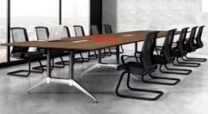
 | 会议椅C | 1、规格：约470W*460D*900H  2、靠背、坐垫材质.选用优质西皮饰面，透气性好.低燃35#高密度定型海绵,180G密度丝绵,表面带有保护面,耐冲击,回弹力强,不易变形； 3、脚架：采用电镀处理弓形脚架。 | 470W*460D*900H |  | 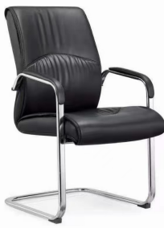
 | 智能会议室门锁 | 一、产品参数:  1、支持实现跨校区、跨楼栋实现应用就近应用节点的分布式部署，满足就近管理原则，快速实现业务响应，提升系统性能，支持统一数据中心、分布式数据库方式存储数据，实现数据的融合共享，打破信息孤岛；  ▲2、软件平台与设备的通讯支持HTTP、HTTPS、MQTT通讯协议，传输指令通过动态CRC算法和AES128位字符加密，确保访问、控制安全。（提供承诺函，格式自拟）；  3、支持与校园一卡通系统、教务系统、身份认证系统和人脸库系统做数据对接，全兼容学校现有的一卡通的物理刷卡和虚拟卡，实现多系统共用一卡通身份信息，实现底层数据共享、共用；  4.支持对用户、角色、权限的管理。利用平台为进行平台用户数据初始化、为用户分配角色、为角色分派不同的权限；  ▲5、系统支持通过网络通讯协议，如TCP/IP、HTTP、HTTPS、MQTT能协议，通过RS232、R485方式，利用物联网关和协议转换器，对接第三方中控设备，实现对学校已建、在建或以后新建的中控设备的集中式统一平台管理。（提供承诺函，格式自拟）  6、具备自主知识产权，投标文件需提供软件产品著作权证书复印件；  7、投标文件需提供投标文件需提供第三方检测机构针对此产品具有CMA或CNAS标识的检测报告”扫描件。  ▲8、物联网主流协议 MQTT、MQTT-SN、CoAP、LwM2M、HTTP、HTTPS、WebSocket 一站式设备，接入JT-808、GB/T32960 等行业协议支持，基于 TCP、UDP私有协议的旧网设备接入，兼容全网络设备接入支持，如 WiFi、4G/5G，设备与云端双向实时通信，支持IPv4、IPv6等互联网协议（提供功能界面截图并提供承诺函，格式自拟）；  二、管控系统  ▲1、物联网主流协议 MQTT、MQTT-SN、CoAP、LwM2M、HTTP、HTTPS、WebSocket 一站式设备，接入JT-808、GB/T32960 等行业协议支持，基于 TCP、UDP私有协议的旧网设备接入，兼容全网络设备接入支持，如 WiFi、4G/5G，设备与云端双向实时通信，支持IPv4、IPv6等互联网协议（提供功能界面截图并提供承诺函，格式自拟）；  2、CPU频率：≥550MHz；  3、RAM：DDR2 ≥512Mb；  4、FLASH：≥512 Mb；  5、操作系统：相当于Linux操作系统；  6、发射功率：+18dBm (Zigbee)；  ▲7、接口：RS485 1路、WAN口 1个、TF卡槽 1个、物联网卡插槽1个；（提供硬件产品实物图片）；  - 内置天线：Zigbee天线1个、WIFI 天线1个、支持扩展 4G/5G 天线1个；  9、固件升级：支持OTA云端固件升级；（提供功能界面截图）  10 多网形态：上行支持5G、WAN、WIFI等方式接入平台，下行支持Zigbee、RS485、RS232、蓝牙、Wifi等多种组网方式；  11、协议兼容：TCP/IP、Http、Https、WebSocket、MQTT；  12、多网切换：多网智能切换，有线网络，WIFI、4G可实现优先级自动切换，确保网关与平台正常通讯；  13、网关管理：可通过网页轻易管理，实现网络配置、物联设备注册、网络和服务状态查看等，可通过OTA实现云端统一的设备在线升级；（提供功能界面截图）  14、网关管理首页可以查看网关实时运行的温度、湿度、CPU、内存和存储等运行参数信息，为远程运维提供数据支撑；  15、通过RS485通讯与网关连接的设备，可以通过网关管理页面的扫描设备，实现设备自动扫描注册；  16、通过Zigbee通讯与网关连接设备，可以通过自动加网扫描，也可以通过注册方式手工入网；（提供功能界面截图）  17、Zigbee设备通过网关开启加网，自动扫描Zigbee终端设备，实现自动加网配置；  18、故障自愈：通讯异常记录和防护机制，通讯历史、记录上报、看门狗、复位，确保网关正常工作；  19、安全保障：CRC、SSL多重加密，保障通讯和数据安全；  20、具备设备运行状态数据采集自动过滤机制，不重复上报，减少网络通讯压力，提升系统运行性能；（提供功能界面截图）  21、智能策略：管控凭平台实现策略配置，本地同步策略，可实现脱机、离线、断网等极端情况下正常运行，设备运行数据采集、上报；  22、支持在网关后台设置向导，引导新手配置操作，提高实施配置效率；  23、支持呼叫对讲SIP功能，支持物联网控制面板实现语音呼叫对讲；  24、支持二维码扫码本地解密功能，内置解码SDK包，保障扫码安全性，适用于腾讯微校、一卡通等校园虚拟卡；（提供功能界面截图）  25、Zigbee通讯信道具备空闲自动评估能力，通过监测信号强度和信号特征，网关采用独家首创的信道自适应算法，自动选择最佳通讯信道（CCID），增强网络共存性能，避开干扰，提供物联通讯的稳定性；（提供技术原理证明材料）  26、支持通过网关内置服务实时查看每个物联通讯节点的通讯发送数据包数、接收数据包数，计算数据通讯丢包率，以判断物联通讯稳定性，提供系统运维服务能力；（提供功能界面截图）  27、支持拓展子网关，母网关与子网关通讯，子网关负责与近距离的设备通讯，从而增加无线信号覆盖面积，使设备无线通讯没有死角，提高稳定性；（提供功能界面截图）  28、物联网网关内置管理应用功能，子母网关配置，包括子母模式、物联平台地址、EMQX地址等，配置可以支持导入导出，子网关下挂设备统一在母网关管理页面进行查看和管理；注册各终端设备类型，选择串口和心跳频率；网关设备可查看RS485串口设备、子母网关各下挂Zigbee设备；查看每个物联通讯节点的通讯发送数据包数、接收数据包数，计算数据通讯丢包率，以判断物联通讯稳定性，提供系统运维服务能力；（提供功能界面截图）  ▲29、网关与物联中台实现无缝对接，物联中台属于国产化产品，面向低功耗 IoT 网络，提供一站式的物联网管理终端，在安全可靠的基础上，为设备提供多种协议接入、消息流管理、数据解析及数据处理（提供国产化产品的界面截图并提供承诺函，格式自拟）；  30、物联网关通过多线程检测和内嵌硬件加密狗方式实现不间断监测网关操作系统和应用子程序的运行状况，实现透明化管理和预警服务，可设置定时开关机，定时重启，远程手机或自动策略执行开关机等，也可实现网关系统的自动诊断和故障自愈等多重保护机制，提高物联网关的稳定性和可靠性。  31、网关与物联终端通过无线+有线方式实现有线无线双链路备份等功能;实现不同链路之间切换;内置多级链路检测与恢复机制，保障设备网络连接不间断，提高系统的容错性和健壮性。  三、智能锁硬件技术参数与配置  1、锁体表面工艺：粉末涂装；  2、面板材质：45钢；  3、执手材质：不锈钢  4、开门方式：指纹+密码+卡片+钥匙+APP+管理平台远程（需开通平台门禁服务）+微信公众号预约（需开通预约功能服务）；  5、临时密码长度：6位；  6、APP管理：通过手机程序、电脑程序、网页页面、小程序等方式进行管理；  7、卡片类型：ISO14443 (RFID) Type-A；支持一卡通M1卡；  8、钥匙等级：高安全双页片钥匙；  9、双系统：独立系统运作和管控平台并行，可适用于不同应用场景,联网出现故障时，可本地化临时管理；  10、反锁功能：具备机械反锁功能；  11、锁体尺寸：标配：约240*24*92mm；  12、适用门厚：约40～110MM；  13、组网模式：多功能网关+无线模组；  14、执手结构：游离式；  15、外观颜色：定制；  16、存储数量：不少于1000条记录、888个用户权限,单指纹100；  17、电压及电源：约DC6V 4节1.5V 5号碱性电池；  18、静态及动态电流：静态小于100微安、动态小于350毫安；  19、应急电源：USB手机充电宝接口；  20、包装：工程包装；  21、锁头：真插芯B+；  22、锁体：防盗锁体；  23、指纹远程下发：支持；  24、标准接口：Sdk /API、 支持管控平台或开放中台允许第三方管理平台接入；  四、发卡指纹采集器  1、支持以太网与服务器连接；  2、支持Web端配网，实现不同IP段的切换；  3、体验完美接近传统发卡器读写卡操作体验；  4、指纹采集窗口：约φ20.9mm*6.8mm；  5、指纹有效检测区域：约φ14.7mm；  6、图像像素：不低于160*160；  7、分辨率：508DPI；  8、传感器类型：半导体（按压式）  9、图像畸变校验：≤1%  10、指纹图像采集时间：≤0.25s  11、跨系统支持操作，包括支持且不限于Windows/Linux/OSX/IOS/Android等操作系统；  五、人脸识别终端  1、主芯片：RK系列 ；2：运行内存：≥2G；3、存储空间：≥16G；  4、显示屏： ≥5寸，分辨率：≥1280*800；5、面板 ：高强度钢化玻璃；  6、RGB摄像头 ：≥200万高清像素，宽动态；7、红外摄像头：≥200万高清像素；8、音频： 3W立体声喇叭；9、麦克风： 支持；10、外壳： 航空级铝合金；11、操作系统： 不低于Android 11；12、识别距离：≥ 0.5~3米；13、识别速度：≥200~300ms：14、准确率：≥ 99.98%；15、本地人脸库：≥ 10万张人脸；16、以太网： 支持；17、WiFi ：支持，  ；18、USB接口： USB2.0一；19、继电器开关：支持；20、网线接口： RJ45；21、串口通讯：RS-485；22、韦根接口： 支持韦根26、34格式；23、电源 支持DC12V-3A 输入(不支持PoE供电)；24、使用环境 室内：工作温度： 约-25℃～+75℃；工作湿度： 约5%~93%RH 不凝结；防尘防水 ；25、安装方式 壁挂。
 | 折叠屏风 | 采用优质五金配件，五金配件紧密拼接，牢固，间隙细小且均匀。 |  |  | 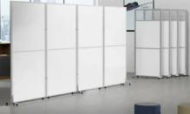
 | 三人位沙发 | 1、座面及靠背：采用优质皮革，外观色泽均匀，防潮、防污、耐磨、透气，易清洁，皮面柔软舒适，光泽持久性好，坐感舒适；  采用高密度海绵：产品符合QB/T 1952.1-2012《软体家具沙发.》标准，检验结果符合：回弹性能（%）≥50%，压缩永久变形（%）≤3.5%。  2、技术标准及重要技术参数：  ▲会客沙发：依据QB/T 1952.1-2023 《软体家具沙发》标准中的所有检测项目。各项检测内容单项结论均为合格，其中：表观密度（座面）≥48kg/m³，回弹性能≥55%，压缩永久变形≤4%。（投标人提供在2023年1月1日至投标截止日前由第三方出具的具有CMA或CNAS认证标志的会客沙发的检验报告扫描件，报告中各项检测指标须符合以上参数要求（提供查询结果截图））。 |  |  | 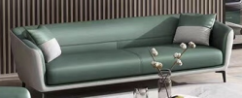
 | 单人位沙发 | 1、座面及靠背：采用优质皮革，外观色泽均匀，防潮、防污、耐磨、透气，易清洁，皮面柔软舒适，光泽持久性好，坐感舒适；  采用高密度海绵：产品符合QB/T 1952.1-2012《软体家具沙发.》标准，检验结果符合：回弹性能（%）≥50%，压缩永久变形（%）≤3.5%。 |  |  | 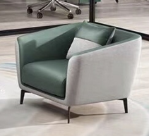
 | 展示柜 | 1.规格：1200W*400D*2200H  2、采用优质三胺板饰面，经过防虫、防腐的化学处理，硬度大、耐磨性强，比重合理，表面平整，因为板材双面膨胀系数相同而不变形，近色封边，符合环保一级标准。  3.五金件：采用优质五金配件，五金配件紧密拼接，牢固，间隙细小且均匀，平整无毛刺，喷涂层：涂层无漏喷、锈蚀和脱色、掉色现象，涂层光滑均匀、色泽一致，无流挂、疙瘩、皱皮、飞漆等缺陷。  4.技术标准及重要技术参数：  ▲锁具：依据QB/T 1621-2015：灵活度-钥匙插拔、旋转；外观质量-锁头、钥匙；外观质量-电镀件；外观质量-电镀件耐腐蚀等试验后均符合要求。依据QB/T4956-2003 ： 涂层厚度≥90μm，依据QB/T3832-1999、QB/T3827-1999：乙酸盐雾试验（连续喷雾≥300小时），镀（涂）层对基体的保护等级≥9级，镀(涂)层本身的耐腐蚀等级≥9级，依据QB/T3826-1999、QB/T3832-1999：中性盐雾（连续喷雾≥300小时），镀(涂)层对基体的保护等级≥9级，镀(涂)层本身的耐腐蚀等级10级，依据GB/T 10125-2021、GB/T 6461-2002：铜加速乙酸盐雾试验≥300h，外观评级10级、保护评级10级。依据GB/T 6394-2017：晶粒度≥6级依据GB/T 9754-2007：光泽度≤60。  （投标人提供在2023年1月1日至投标截止日前由第三方出具的具有CMA或CNAS认证标志的锁具的检验报告扫描件，报告中各项检测指标须符合以上参数要求）。 | 1200W*400D*2200H |  | 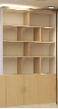
 | 档案柜 | 1.规格：900W*400D*1800H  2.柜体均采用1.0mm优质冷轧钢板，由5个柜子重叠组合为1组，经折弯、冲压、高频焊接成形；所有钢材焊接口打磨光滑,钢材经除油、除锈、水基脱脂、水基中和，表面调整、磷化等工序后静电喷环氧型树脂粉沫涂料，经200℃高温固化而成，塑膜的光泽度、附着力、硬度、耐冲力等均符合检验标准。所有钢铁部分经过防锈处理。  3.技术标准及重要技术参数：  ▲冷轧钢板：依据QB/T 3827-1999 《轻工产品金属镀层和化学处理层的耐腐蚀试验方法 乙酸盐雾试验 (ASS)法 》；GB/T 4336-2016《碳素钢和中低合金钢 多元素含量的测定 火花放电原子发射光谱法(常规法)》；QB/T 3832-1999《轻工产品金属镀层腐蚀试验结果的评价》；GB/T 10125-2021《人造气氛腐蚀试验 盐雾试验》；GB/T 3325-2017《金属家具通用技术条件》；GB/T 11253-2019《碳素结构钢冷轧钢板及钢带》；QB/T 4767-2014《家具用钢构件》；GB/T 6461-2002《金属基体上金属和其他无机覆盖层经腐试验后的试样和试件的评级》；QB/T 3826-1999《轻工产品金属镀层和化学处理层的耐腐蚀试验方法 中性盐雾试验(NSS)法》； GB/T 30648.1-2014《色漆和清漆 耐液体性的测定 第1部分: 浸入除水之外的液体中》；GB/T 224-2019《钢的脱碳层深度测定法》。其金属件外观性能要求符合要求，金属喷漆（塑）涂层；耐腐蚀100h后，检查划道两侧3mm外，应无锈迹、剥落、起皱、变色和失光等现象，硬度≥3H、冲击强度：冲击高度400mm，应无剥落、裂纹、皱纹，附着力0级，涂层厚度≥100μm。乙酸盐雾试验（ASS试验）（连续喷雾≥300小时），镀（涂）层对基体的保护等级≥9级，镀(涂)层本身的耐腐蚀等级≥9级。中性盐雾（连续喷雾≥300小时），镀(涂)层对基体的保护等级≥9级，镀(涂)层本身的耐腐蚀等级≥9级。外观评级10级、保护评级10级。下屈服强度≥390Mpa；抗拉强度315~430Mpa；断后伸长率≥40%。（投标人提供在2023年1月1日至投标截止日前由第三方出具的具有CMA或CNAS认证标志的冷轧钢板的检验报告扫描件，报告中各项检测指标须符合以上参数要求）。 | 900W*400D*1800H |  | 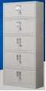
 | 工具柜 | 1、柜体为1.0mm全钢制材质，采用一级冷轧钢板。  2、表面处理：采用优质粉末，高压静电喷塑前经过13道前期处理，无甲醛释放量，各零部件、组合件表面应光滑、平整，表光泽度为60%～70%，耐冲击力大于60kg/cm2，不得有尖角、划口、凸起；涂膜厚度60-70um色泽应一致，漆面均匀光亮、无任何流漆划伤。  3、柜锁：  ★（1）需采用SpringMVC + Hibernate + Minidao+ Easyui + Jquery + Boostrap + ElementUI等基础架构，支持多个校区统一平台部署，无需每个校区各自部署平台，支持私有云、公有云和混合云等多云模式部署方式，支持多终端应用，根据不用使用者角色配置不同应用终端及管理权限，可以完美兼容电脑、手机、PAD等多平台。（提供承诺函，格式自拟）  ▲（2）为支持智慧校园国产化，管控平台及物联网中台系统须为国产化产品且与国产操作系统、国产服务器、国产数据库适配、国产中间件可支持国产化环境下运行，以工信局官网查询结果为准；（提供承诺函，格式自拟）  （3）物联网中台服务：  ①平台提供基础设备管理功能以连接，支持百万级设备并发连接、支持网关模式、网络直连模式、第三方管理平台API接口对接模式以及中间库对接模式等多种方式融合。管理海量设备，实现设备的消息通信与数据采集持久化；集成规则引擎与数据可视化管理，灵活开放多种权限级别的管理、控制 API，通过 API 可快速开发上层应用。实现多协议接入、通讯协议转换、数据边缘计算、设备远程控制、物联数据采集、通讯协议加密和连接设备的空间授权许可，设备安全接入鉴权认证等；（提供功能界面截图、系统架构设计图）  ②支持安全接入授权认证，接入安全等级较低时，兼顾设备接入性能可以使用 Token 认证；接入安全等级较高时，在Token 的基础上可以使用 SSL/TLS 加密通信，保障数据传输阶段中的安全；使用证书双向认证可以提供高级别的安全保障，支持普通TCP或者SSL/TLS 单向认证，也可以支持设备绑定证书并使用双向认证进行连接；  ③支持OTA版本管理和下发，实现设备的自动进化，物联终端设备固件统一管理；（提供功能界面截图）  ④软件平台与设备的通讯支持HTTP、HTTPS、MQTT、WebSocket通讯协议，传输指令通过动态CRC算法和AES128位字符加密，确保访问、控制安全；  ⑤支持远程物联网网关远程界面，方便统一远程运维管理；  ⑥物联网中台设备管理功能，实现设备、网关和分组功能展示，可查看网关连接的设备管理，连接日志、网关事件（实时数据）和设备数据（实时数据）；(提供功能界面截图)  ⑦物联网中台系统服务提供设备管理、规则管理等功能，具备自主知识产权，投标文件需提供物联网中台系统软件产品著作权和第三方出具的具有CMA或CNAS认证标志的检验报告；  （4）人脸识别智能柜管理系统  ①人脸识别型储物柜结合人脸面部识别技术，利用人脸面部特征作为储物凭证，每个人的脸部是唯一的，且均可被采集。人脸面部识别储物柜让储物。  ②远程管控，学校在许多公共区域安装了储物柜，以供教师和学生随时使用存储个人物品。管理员实时掌控储物柜的使用情况动态管理；  ③刷脸开锁，师生可以通过前端离线方式刷脸识别身份，验证通过后即可开锁，人脸识别记录保存在后台服务器，数据可在线或离线断点续传方式来实现数据上传，以方便智能柜智能管理；  ④智能统计，系统实时统计储物柜的使用情况、占用数量等，而这种统计的行为，储物柜下进行统计核实，监控储物柜的使用动态变化情况，系统动态实时进行数据统计和使用状况智能分析；  ⑤持通过物联网关实时采集终端设备的运行状态（开启\关闭）和运行数据（如能耗数据、通讯连接状态），实现后台统一数据采集和状态分发同步至PC、APP、微信公众号、本地触控面板等终端，实现跨平台、多终端异步协同控制；  ⑥支持分权限对储物柜进行管理，管理人员仅能对自己管辖范围内的储物柜进行查询和管控操作；  ⑦支持储物柜存储黑名单的管理，管理人员可根据管理的实际要求设置储物柜的存储规则（例如恶意占用储物柜），若使用者违反设定规则，则自动被拉入储物柜黑名单；  ⑧对于被拉入管控黑名单的用户，储物柜将自动限制其使用权限；  ⑨支持动态权限的分派和回收：储物柜智能识别用户身份，自动为符合使用权限人员分派并开启储物柜；对权限使用范围外的用户加以使用限制；  ⑩支持多种方式开启储物柜：已被授权使用的人员通过微信扫码、人像识别、IC卡识别、电子凭条等方式均能开启储物柜；  ⑪支持管理人员通过多种终端操作电子储物柜：管理人员可通过PC、智能平板、智能手机等对储物柜进行单点或批量化同一控制；  ⑫支持发送微信消息提醒用户取出自己存储物品；  ⑬支持管理者通过多种终端对系统进行访问，管理者可通过PC、智能平板、智能手机等终端远程对储物柜进行单点或批量化远程控制。  ⑭提供刷脸终端、12路门锁控智主板、12V 门锁等硬件，演示物联网中台，自定义智能设备产品类型，定义标准物联网通信协议，如：MQTT、CoAP、WebSocket等；可以定义产品类型的数据模型，实现以后物联生态接入的可扩展性和兼容性；可以实现平台的OTA升级物联网关和终端设备的固件，满足硬件功能的持续迭代改进，查看升级历史和已升级设备；可以配置数字证书，保障物联网通讯安全；演示平台提供基础设备管理功能以连接，（提供演示）  ★（5）物联网关：物联网主流协议 MQTT、MQTT-SN、CoAP、LwM2M、HTTP、HTTPS、WebSocket 一站式设备，接入JT-808、GB/T32960 等行业协议支持，基于 TCP、UDP私有协议的旧网设。（提供承诺函，格式自拟）。  ▲（6）支持拓展子网关，母网关与子网关通讯，子网关负责与近距离的设备通讯，从而增加无线信号覆盖面积，使设备无线通讯没有死角，提高稳定性；（提供功能界面截图）。  （7）、平台OTA版本管理和下发，实现设备的自动进化，物联终端设备固件统一管理；演示物联网网关内置管理应用功能,演示子母网关配置，包括子母模式、物联平台地址、EMQX地址等，配置可以支持导入导出，子网关下挂设备统一在母网关管理页面进行查看和管理；注册各终端设备类型，选择串口和心跳频率；网关设备可查看RS485串口设备、子母网关各下挂智能设备；查看每个物联通讯节点的通讯发送数据包数、接收数据包数，计算数据通讯丢包率，以判断物联通讯稳定性，提供系统运维服务能力。（提供演示）  （8）、通过物联网关实现接管设备的智能托管策略，可实现设备定时控制、联动控制，通过物联网控制终端可以控制空调系统、电源系统，可以实现策略联动控制，支持脱机离线策略联动和托管运行和设备实时状态监测功能。（提供演示） | 约900W*400D*1800H |  | 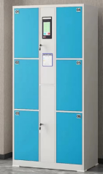
 | 密码柜 | 1、规格：约900W*430D*1850H  2、柜体均采用1.2mm优质冷轧钢板，经折弯、冲压、高频焊接成形；层板可调；柜门配锁；所有钢材焊接口打磨光滑,钢材经除油、除锈、水基脱脂、水基中和，表面调整、磷化等工序后静电喷环氧型树脂粉沫涂料，经200℃高温固化而成，塑膜的光泽度、附着力、硬度、耐冲力等均符合检验标准。所有钢铁部分经过防锈处理。 | 约900W*430D*1850H |  | 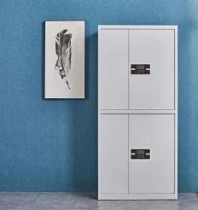
 | 置物货架A | 1、规格：≥2000W*600D*2000H  2、采用冷轧钢板焊接成型，蝴蝶孔卡扣挂件，嵌入式挂件，层板可以活动调节；顶部防尘板； | ≥2000W*600D*2000H |  | 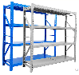
 | 户外伞 | 1、规格：约φ2700  2、镀锌铁艺喷户外烤漆+涤纶伞布 | φ2700 |  | 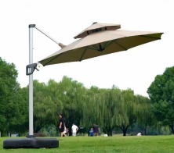
 | 户外桌 | 1、规格：约800W*800D*730H  2、户外使用铝合金+科技塑木 | 800W*800D*730H |  | 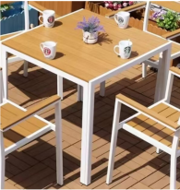
 | 户外椅 | 1、规格：约570W*580D*900H  2、户外使用铝合金+科技塑木 | 570W*580D*900H |  | 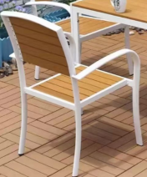
 | 户外长凳 | 1、规格：约1200W*400D*450H  2、凳面严选精美塑木材质防腐防晒 防水防锈适用各种环境  加厚304#不锈钢支架承重强坚固耐用环保不生锈光滑细腻 彰显品质  3、技术标准及重要技术参数：  ▲304不锈钢：依据QB/T 3827-1999 《轻工产品金属镀层和化学处理层的耐腐蚀试验方法 乙酸盐雾试验 (ASS)法 》、GB/T228.1-2021《金属材料拉伸试验 第1部分：室温试验方法》、GB/T 4336-2016《碳素钢和中低合金钢 多元素含量的测定 火花放电原子发射光谱法(常规法)》、QB/T 3832-1999《轻工产品金属镀层腐蚀试验结果的评价》、GB/T 10125-2021《人造气氛腐蚀试验 盐雾试验》、GB/T3325-2017《金属家具通用技术条件》、GB/T 9754-2007《色漆和清漆 不含金属颜料的色漆漆膜的20º、60º和85º镜面光泽的测定》、QB/T 4371-2012《家具抗菌性能的评价》、GB/T 6461-2002《金属基本上金属和其他无机覆盖层经腐蚀试验后的试样和试件的评级》、GB/T3280-2015《不锈钢冷轧钢板和钢带》、GQB/T3826-1999《轻工产品金属镀层和化学处理层的耐腐蚀试验方法 中性盐雾试验（NSS）法》、GB/T 6394-2017《金属平均晶粒度测定方法》：其金属件外观符合要求，镀(涂) 层对基体的保护等级≥10级，镀(涂)层本身的耐腐蚀等级≥10级，中性盐雾试验≥300h，镀(涂)层对基体的保护等级≥10级，镀(涂)层本身的耐腐蚀等级≥10级。铜加速酸盐雾试验≥300h，外观评级≥10级、保护评级≥10级。晶粒度≥10级，光泽度≤40。下屈服强度≥263Mpa；抗拉强度315~430Mpa；断后伸长率≥36%。（投标人提供在2023年1月1日至投标截止日前由第三方出具的具有CMA或CNAS认证标志的304不锈钢的检验报告扫描件，报告中各项检测指标须符合以上参数要求）。 | 1200W*400D*450H |  | 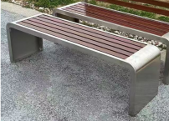
 | 定制矮柜 | 1.规格：800W*400D*800H  2、采用优质三胺板饰面，经过防虫、防腐的化学处理，硬度大、耐磨性强，比重合理，表面平整，因为板材双面膨胀系数相同而不变形，近色封边。  3.五金件：采用优质五金配件，五金配件紧密拼接，牢固，间隙细小且均匀，平整无毛刺，喷涂层：涂层无漏喷、锈蚀和脱色、掉色现象，涂层光滑均匀、色泽一致，无流挂、疙瘩、皱皮、飞漆等缺陷。 | 800W*400D*800H |  | 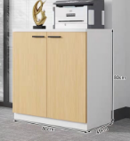
 | 办公卡位 | 1、全铝合金框架，喷涂工艺处理，铝材厚度为1.5MM；屏风饰面750mm以下为三聚氰胺板/750mm以上为钢化磨纱条纹玻璃；  2、台面板：厚度≥25mm，三聚氰胺板饰面，符合ENF级环保标准；环保胶水，同色封边，优质五金配件；  3、基材：采用优质ENF级刨花板，符合ENF级标准,经防潮、防虫、防腐处理，抗弯力强，不易变形，通过钉力测试标准；  4、木材甲醛含量≤0.025mg/m³；  5、采用热压工艺处理，薄木和其它材料覆面拼贴应严密、平整、不允许有脱胶、鼓泡、无裂纹、压痕和划伤；  6、倒棱、圆角、圆线应均匀一致，榫及自装配拆装产品零件结合应牢固严密；  7、固定三抽柜，托底导轨，抽屉内可放置A4文件；  8、折叠午休床：采用高档麻质面料。  9、配置健盘架、主机架、四折床；如图独立卡位  10、采用五金配件牢固光滑、无气泡、无裂口及明显杂质、颜色均匀。  11、五金配件：配置铝合金暗拉手、阻尼铰链、锁具、阻尼滚珠滑轨等五金配件。  12、技术标准及重要技术参数：  ▲屏风卡座：检验依据参照；GB/T3325-2017：全项检测均符合要求。  GB/T35607-2017:苯、甲苯、二甲苯、TVOC均为未检出；QB/T3832-1999、QB/T3827-1999：乙酸盐雾试验（ASS试验）（连续喷雾300小时），镀（涂）层对基体的保护等级≥9级，镀(涂)层本身的耐腐蚀等级≥9级。QB/T3826-1999、QB/T3832-1999：中性盐雾（连续喷雾300小时），镀(涂)层对基体的保护等级≥9级，镀(涂)层本身的耐腐蚀等级≥9级。GB/T 10125-2021、GB/T 6461-2002：铜加速乙酸盐雾试验300h，外观评级10级、保护评级10级  ，依据GB/T 6394-2017：晶粒度≥6级依据GB/T 9754-2007：光泽度≤60。（投标人提供在2023年1月1日至投标截止日前由第三方出具的具有CMA或CNAS认证标志的屏风卡座的检验报告扫描件，报告中各项检测指标须符合以上参数要求）。 | 1500W*1600*1200H |  | 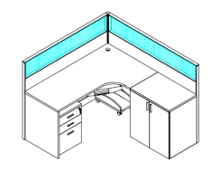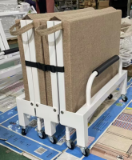
 | 办公椅 | 1、规格：680W*630D*1165-1260H 2、头枕：采用头枕/靠背：采用全新尼龙+玻璃纤维+防寒剂，头枕连背一体式，设计新颖时尚，安装便捷。  3、腰靠：可上下3cm,采用高密度高回弹纯海绵。  4、扶手：黑色固定扶手富含高比例玻璃纤维，表面手感顺滑，耐磨耐刮。  5、坐垫：座壳采用全新型PP加纤，高密度高回弹定型海绵；柔软，透气性强  6、底盘：采用高品质加厚锁中班底盘，原位锁定功能，可控制在102度-125度锁定调节  7、气杆：采用黑色三级防爆气压棒。  9、椅脚：340mm黑色尼龙椅脚。  10、椅轮：55mmPU防震静音轮。  11、技术标准及重要技术参数：  ▲阻燃海绵（软包件）：依据GB/T 10802-2006：全项检测全部符合标准  依据GB/T 6343-2009：表观密度≥40kg/m³  依据GB/T 6344-2008：断裂伸长率≥80%。  （投标人提供在2023年1月1日至投标截止日前由第三方出具的具有CMA或CNAS认证标志的阻燃海绵（软包件）的检验报告扫描件，报告中各项检测指标须符合以上参数要求）。 | 680W*630D*1165-1260H |  | 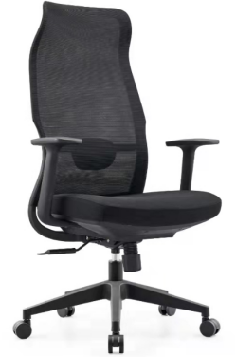
 | 文件柜 | 1、规格：900W*400D*1850H  2、柜体为全钢制材质，采用一级0.8mm冷轧钢板，全拆装结构，运输方便但不影响整体结构稳固度，如有配件损坏可及时更换配件无需整体更换，柜体上顶，侧板12mm设计；柜体底部、中部承重部分加强筋，门板、层板有加强U型折弯钢板，柜内层板采用不锈钢层板钉固定，再用尼龙层板扣进行加固锁死，使得层板在柜内稳固不晃动；柜体采用各部件拼接而成无螺丝结构柜内平整美观，底部配带内置调整脚，根据各个场景的情况对柜子进行调平。  3、配件：钢柜专用三级管理锁具；  4、表面处理：采用优质粉末，高压静电喷塑前经过13道前期处理，无甲醛释放量，各零部件、组合件表面应光滑、平整，表光泽度为60%～70%，耐冲击力大于60kg/cm²，不得有尖角、划口、凸起；涂膜厚度60-70um色泽应一致，漆面均匀光亮、无任何流漆划伤。 | 900W*400D*1850H |  | 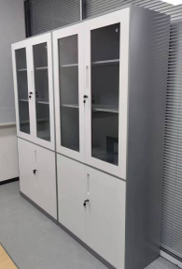
 | 会议桌 | 1、规格：2800W*1200D*750H  2、采用优质三胺板饰面，基材为E0级环保刨花板，桌面厚度≥50mm；原材料树种一致，经过防虫、防腐的化学处理，硬度大、耐磨性强，比重合理，表面平整，因为板材双面膨胀系数相同而不变形，近色封边，符合环保一级标准。  3、五金配件：采用优质五金配件，五金配件紧密拼接，牢固，间隙细小且均匀，平整无毛刺，喷涂层：涂层无漏喷、锈蚀和脱色、掉色现象，涂层光滑均匀、色泽一致，无流挂、疙瘩、皱皮、飞漆等缺陷。 | 2800W*1200D*750H |  | 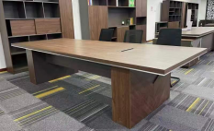
 | 会议椅 | 1、规格：600W*560D*930H  2、黑色尼龙加玻纤背架；  3、黑色尼龙独立扶手；  4、座包采用40密度高弹力海绵；  5、固定角码连接椅背和弓形架；  6、采用2.0mm厚度金属脚架，黑色喷涂而成，通过抗氧化功能测试。 | 600W*560D*930H |  | 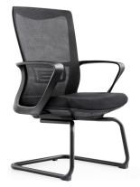
 | 茶几 | 1、规格：1200W*600D*450H  2、基材: 采用E0级环保中密度纤维板,桌面厚度≥25mm；  面材:采用E0级0.6mm厚胡桃木皮饰面,木皮宽度≥200mm，纹理自然，颜色一致，美观大方；  3、封边:四周显露部位使用与木皮材质一致的实木封边；木材含水率9-11%,隐蔽部位全部做封边处理。与木皮材质一致的实木封边；木材含水率9-11%,走线孔内缘及隐蔽部位全部做封边处理；五金件:采用优质连接件；  4、油漆:采用环保PU漆,隐孔亚光，游离TDI含量0.16%,苯含量＜0.01%。6、技术标准及重要技术参数：E0级中密度纤维板：依据GB/T 11718-2021《中密度纤维板》的检测要求，其甲醛释放量≤0.025mg/m³. | 1200W*600D*450H |  | 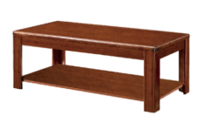
 | 座椅 | 1、规格：1000W*830D*900H  2、座面及靠背：采用优质皮革，外观色泽均匀，防潮、防污、耐磨、透气，易清洁，皮面柔软舒适，光泽持久性好，坐感舒适；  3、采用高密度海绵：产品符合QB/T 1952.1-2012《软体家具沙发.》标准，检验结果符合：回弹性能（%）≥50%，压缩永久变形（%）≤3.5%。 | 1000W*830D*900H |  | 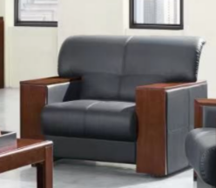
 | 三人沙发 | 1、规格:1980W*830D*900H  2、座面及靠背：采用优质皮革，外观色泽均匀，防潮、防污、耐磨、透气，易清洁，皮面柔软舒适，光泽持久性好，坐感舒适；  3、采用高密度海绵：产品符合QB/T 1952.1-2012《软体家具沙发.》标准，检验结果符合：回弹性能（%）≥50%，压缩永久变形（%）≤3.5%。 | 1980W*830D*900H |  | 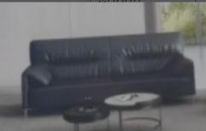
 | 单人沙发 | 1、规格:1000W*830D*900H  2、座面及靠背：采用优质皮革，外观色泽均匀，防潮、防污、耐磨、透气，易清洁，皮面柔软舒适，光泽持久性好，坐感舒适；  3、采用高密度海绵：产品符合QB/T 1952.1-2012《软体家具沙发.》标准，检验结果符合：回弹性能（%）≥50%，压缩永久变形（%）≤3.5%。 | 1000W*830D*900H |  | 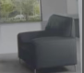
 | 4格储物柜 | 1、规格：800W*400D*800H  2.采用优质三胺板饰面，基材为E0级环保刨花板，厚度≥18mm，原材料树种一致，经过防虫、防腐的化学处理，硬度大、耐磨性强，比重合理，表面平整，因为板材双面膨胀系数相同而不变形，近色封边，符合国家环保标准标准。  3.五金件：采用优质五金配件，五金配件紧密拼接，牢固，间隙细小且均匀，平整无毛刺，喷涂层：涂层无漏喷、锈蚀和脱色、掉色现象，涂层光滑均匀、色泽一致，无流挂、疙瘩、皱皮、飞漆等缺陷。 | 800W*400D*800H |  | 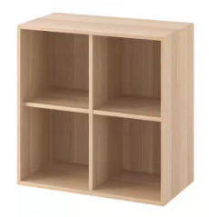
 | 展示架 | 材质：采用樱桃木，纹理清晰自然，硬度高、韧性强，干燥性能良好，具有不开裂。 |  |  | 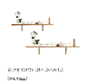
 | 墙面装饰画 | 材质：高分子ps发泡材质，手工拼接，材质轻盈。 |  |  | 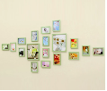
 | 储物柜 | 1、规格：900W*400D*1850H  2、柜体为全钢制材质，采用一级0.8mm冷轧钢板，全拆装结构，运输方便但不影响整体结构稳固度，如有配件损坏可及时更换配件无需整体更换，柜体上顶，侧板12mm设计；柜体底部、中部承重部分加强筋，门板、层板有加强U型折弯钢板，柜内层板采用不锈钢层板钉固定，再用尼龙层板扣进行加固锁死，使得层板在柜内稳固不晃动；柜体采用各部件拼接而成无螺丝结构柜内平整美观，底部配带内置调整脚，根据各个场景的情况对柜子进行调平。  3、配件：钢柜专用三级管理锁具；  4、表面处理：采用优质粉末，高压静电喷塑前经过13道前期处理，无甲醛释放量，各零部件、组合件表面应光滑、平整，表光泽度为60%～70%，耐冲击力大于60kg/cm2，不得有尖角、划口、凸起；涂膜厚度60-70um色泽应一致，漆面均匀光亮、无任何流漆划伤。 | 900W*400D*1850H |  | 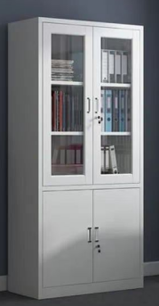
 | 团体辅导活动桌 | 1、规格：900W*550D*750H  2、面板采用优质三胺板饰面，基材为E0级环保刨花板，厚度≥25mm，原材料树种一致，经过防虫、防腐的化学处理，硬度大、耐磨性强，比重合理，表面平整，因为板材双面膨胀系数相同而不变形，近色封边，符合环保一级标准。  3、钢脚采用一级冷轧钢管，表面全处理后高温静电喷涂，手控旋钮折叠开关，带刹车PU静音轮。  4、技术标准及重要技术参数：  ▲折叠桌：据QB/T 3832-1999《轻工产品金属镀层腐蚀试验结果的评价》:QB/T3828-1999《轻工产品金属镀层和化学处理层的耐腐蚀试验方法 铜盐加速乙酸盐雾试验(CASS)法》:GB/T 3325-2017《金属家具通用技术条件》:QB/T 4371-2012《家具抗菌性能的评价》;SN/T 3613-2013《家具中总挥发性有机化合物的检测方法》；其形状和位置公差：翘曲度（面板）≤0.4mm，平整度（面板）≤0.04mm，邻边垂直度（面板对角线长度差）≤1mm，底脚平稳性≤0.2mm；木制件表面贴面层理化性能（耐冷热循环无裂缝、开裂、起皱、鼓泡现象，耐干热≥4级，耐湿热≥4级，耐划痕符合要求、耐污染性能≥4级，表面耐磨性、抗冲击符合要求；可溶性重金属：铅、铬、汞未检出。主桌面垂直静载荷试验、桌面持续垂直静载荷试验、水平静载荷试验、桌面垂直冲击试验、桌腿跌落试验、垂直加载稳定性试验、垂直和水平加载稳定性试验均符合要求；甲醛释放量≤0.2mg/L，抗菌性能：嗜肺军团菌、粘质沙雷氏菌、单核增生李斯特氏菌、萎缩芽孢杆菌（抗菌率≥99.95%，铜盐加速乙酸盐雾试验（CASS）≥300h；镀（涂）层本身的耐腐蚀等级≥9级；镀（涂）层对基体的保护等级≥9级，总挥发性有机化合物未检出，木制件外观性能要求符合要求。（投标人提供在2023年1月1日至投标截止日前由第三方出具的具有CMA或CNAS认证标志的折叠桌的检验报告扫描件，报告中各项检测指标须符合以上参数要求）。 | 900W*550D*750H |  | 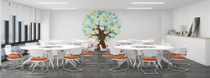
 | 团体辅导活动椅 | 1、规格：530W*580D*840H  2.背架和座壳：白料尼龙(带透气网孔)。  3.支撑架：25#钢管1.8mm厚电镀弓型架(内含1.5mm厚套管)。  4.坐垫材质：40密度高弹力海绵。  5.脚垫：防刮花脚垫。 | 530W*580D*840H |  | 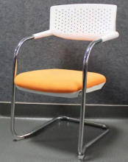
 | 沙发 | 1、规格：810W*820D*800H  2、座面及靠背：采用优质皮革，外观色泽均匀，防潮、防污、耐磨、透气，易清洁，皮面柔软舒适，光泽持久性好，坐感舒适；  3、采用高密度海绵：产品符合QB/T 1952.1-2012《软体家具沙发.》标准，检验结果符合：回弹性能（%）≥50%，压缩永久变形（%）≤3.5%。 | 810W*820D*800H |  | 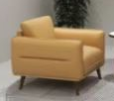
 | 茶几B | 1、规格：直径450*600H  2、材质：采用实木制作，纹理清晰自然，硬度高、韧性强，干燥性能良好，具有不开裂。 | 直径450*600H |  | 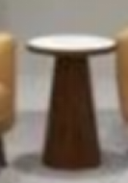
 | 置物架 | 1、规格：800W*300D*1350H  2、材质：采用实木制作，纹理清晰自然，硬度高、韧性强，干燥性能良好，具有不开裂。 | 800W*300D*1350H |  | 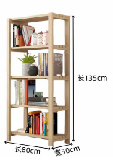
 | 沙发 | 1、座面及靠背：采用优质皮革，外观色泽均匀，防潮、防污、耐磨、透气，易清洁，皮面柔软舒适，光泽持久性好，坐感舒适；  2、采用高密度海绵：产品符合QB/T 1952.1-2012《软体家具沙发.》标准，检验结果符合：回弹性能（%）≥50%，压缩永久变形（%）≤3.5%。 | 2000W*880D*880H |  | 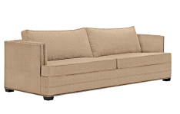
 | 办公桌 | 1、规格：1200W*600D*750H  2、采用优质三胺板饰面，基材为E0级环保刨花板，厚度≥25mm，原材料树种一致，经过防虫、防腐的化学处理，硬度大、耐磨性强，比重合理，表面平整，因为板材双面膨胀系数相同而不变形，近色封边，符合国家环保标准。 | 1200W*600D*750H |  | 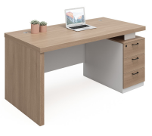
 | 办公椅 | 1、规格：590W*58OD*1000-1040H  2、靠背：采用PP加纤，靠背面料为环保透气优质高弹性网布 。  3、坐垫：座壳PP加纤，高密度高回弹海绵座，柔软透气性强。  4、扶手：连体扶手安装方便，表面手感顺滑，耐磨耐刮。  5、底盘：采用高品质加厚2.5mm蝴蝶底盘，可原位锁定功能。  6、气杆：采用防爆三级黑色气压棒。  7、椅脚：黑色尼龙椅脚，表面耐刮耐磨。 | 590W*58OD*1000-1040H |  | 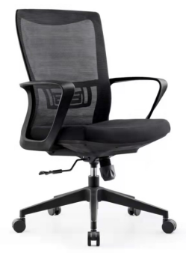
 | 定制圆桌 | 1、规格：直径1800*750H  2、面板采用优质三胺板饰面，基材为E0级环保刨花板，厚度≥25mm，原材料树种一致，经过防虫、防腐的化学处理，硬度大、耐磨性强，比重合理，表面平整，因为板材双面膨胀系数相同而不变形，近色封边，符合国家环保标准。  3、钢脚采用一级冷轧钢管，表面全处理后高温静电喷涂，手控旋钮折叠开关，带刹车PU静音轮。4、可拆分为6个活动单桌。 | 直径约1800*750H |  | 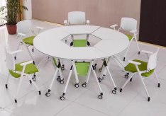
 | 长条桌 | 1、规格：约1200W*600D*750H  2、面板采用优质三胺板饰面，基材为E0级环保刨花板，厚度≥25mm，原材料树种一致，经过防虫、防腐的化学处理，硬度大、耐磨性强，比重合理，表面平整，因为板材双面膨胀系数相同而不变形，近色封边，符合国家环保标准。  3、钢脚采用一级冷轧钢管，表面全处理后高温静电喷涂，手控旋钮折叠开关，带刹车PU静音轮。 | 1200W*600D*750H |  | 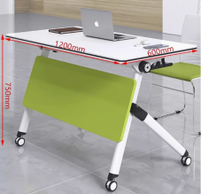
 | 椅子 | 1、靠背采用PP加玻纤工程塑料背板。  2、座板采用高密度发泡PU定型棉扪优质加密弹性绒布，配PP工程塑料防尘底壳可翻转。  3、椅架采用异型管材，稳固性强。 |  |  | 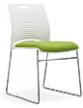
 | 定制车间电脑桌 | 1、规格：约1500W*750D*1250H  2、表面2mm防静电材料贴面，高密度纤维板基材，四周黑色PVC圆角封边，台架采用冷轧钢管制作。 | 1500W*750D*1250H |  | 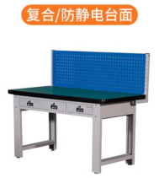
 | 花槽柜 | 1.采用优质三胺板饰面，多层实木板基材，经过防虫、防腐的化学处理，硬度大、耐磨性强，比重合理，表面平整，因为板材双面膨胀系数相同而不变形，近色封边，符合国家标准。  2.五金件：采用优质五金配件，五金配件紧密拼接，牢固，间隙细小且均匀，平整无毛刺，喷涂层：涂层无漏喷、锈蚀和脱色、掉色现象，涂层光滑均匀、色泽一致，无流挂、疙瘩、皱皮、飞漆等缺陷。 | 约1200W*400D*1200H |  | 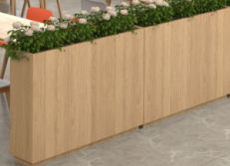
 | 水吧台 | 1、规格：约6800W*800D*1050H  2、用优质三胺板饰面，多层实木板基材，经过防虫、防腐的化学处理，硬度大、耐磨性强，比重合理，表面平整，因为板材双面膨胀系数相同而不变形，近色封边，符合国家标准。  3.五金件：采用优质五金配件，五金配件紧密拼接，牢固，间隙细小且均匀，平整无毛刺，喷涂层：涂层无漏喷、锈蚀和脱色、掉色现象，涂层光滑均匀、色泽一致，无流挂、疙瘩、皱皮、飞漆等缺陷。  4、大理石台面。 | 约6800W*800D*1050H |  | 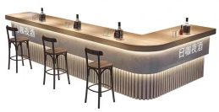
 | 吧椅 | 材质：采用优质布绒饰面，高密度海绵，静电喷涂金属脚架 |  |  | 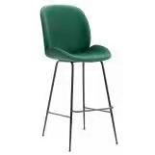
 | 会议桌G | 1、用优质三胺板饰面，多层实木板基材，经过防虫、防腐的化学处理，硬度大、耐磨性强，比重合理，表面平整，因为板材双面膨胀系数相同而不变形，近色封边。 | 约2000*1000*750 |  | 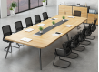
 | 会议椅G | 1.五金件：采用优质五金配件，五金配件紧密拼接，牢固，间隙细小且均匀，平整无毛刺，喷涂层：涂层无漏喷、锈蚀和脱色、掉色现象，涂层光滑均匀、色泽一致，无流挂、疙瘩、皱皮、飞漆等缺陷。 | 600*560*930 |  | 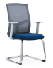
 | 可拼桌 | 1、面板采用优质三胺板饰面，基材为E0级环保刨花板，厚度≥25mm，原材料树种一致，经过防虫、防腐的化学处理，硬度大、耐磨性强，比重合理，表面平整，因为板材双面膨胀系数相同而不变形，近色封边。  2、钢脚采用一级冷轧钢管，表面全处理后高温静电喷涂，手控旋钮折叠开关，带刹车PU静音轮。 3.每6张可组合为一组圆形研讨小组，可折叠，带资料架。 | 常规 |  | 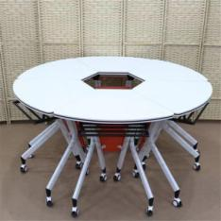
 | 折叠椅 | 1、靠背采用PP加玻纤工程塑料背板。  2、座板采用高密度发泡PU定型棉扪优质加密弹性绒布，配PP工程塑料防尘底壳可翻转。  3、椅架采用异型管材，稳固性强。 4、钢脚采用一级冷轧钢管，带刹车PU静音轮。 | 常规 |  | 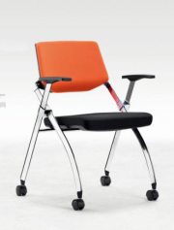
 | 条桌 | 1、饰面：采用三聚氰胺板饰面，表面耐磨耐污渍，具有抗  菌等性能；  2、基材：采用优质多层实木板，防水防潮性能好；  3、封边：采用近色 PVC 封边条，封边热熔胶经全自动封边  机完成封边，不散发任何气味；  4、配件：优质五金家具配件。 | 约1200W*600D*750H |  | 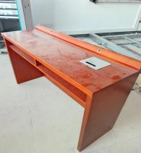
 | 会议椅A | 1、规格：常规  2、靠背采用优质实木，不易变形； 3、椅架：采用优质实木框架，经干燥防虫防腐处理，采用环保PU漆,隐孔亚光。 4、加标志 | 常规 |  | 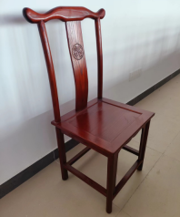
 | 边几 | 1、基材：采用实木板，经防潮、防腐、防污处理；  2、颜色：木纹色等可选。 | 约600W*600D*700H(mm) |  | 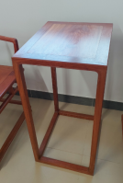
 | 橱柜 | 1、基材：采用实木多层板，台面人造石，经防潮、防腐、防污处理；  2、多层实木板：符合GB/T9846-2015《普通胶合板》；JC/T2039-2010《抗菌防霉木质装饰板》；含水率≤8.4%，抗金黄色葡萄球菌率≥99.6%，防出芽短梗霉为0级  3、封边条：采用PVC封边条，封边条应无龟裂、无鼓泡、无变色、无起皱，符合QB/T4463-2013《家具用封边条技术要求》，耐老化型应无开裂，耐光色牢度≥4级。  4、表面：面贴三聚氢胺脂；  5、钢架：经塑粉喷涂，环保性能，喷涂塑粉：符合HG/T 2006-2006 《热固性粉末涂料》，重金属：可溶性铅、可溶性镉、可溶性铬、可溶性汞检测结果均为未检出，硬度≥5H,附着力为0级，杯突12mm，经4.9N.m(50kg.cm)正冲冲击试验后，漆膜无裂纹、皱皮、剥落等现象；  6、颜色：台脚颜色白色，台面颜色可选M08浅樱桃、M15-1弗吉尼亚胡桃木等； | 地柜：6000W*600D*850H(mm)；吊柜：6000W*350D*700H(mm) |  | 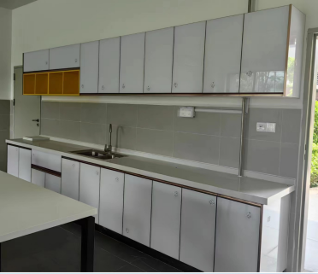
 | 操作台 | 1、基材：采用实木多层板，台面人造石，经防潮、防腐、防污处理；  2、多层实木板：符合GB/T9846-2015《普通胶合板》；JC/T2039-2010《抗菌防霉木质装饰板》；含水率≤8.4%，抗金黄色葡萄球菌率≥99.6%，防出芽短梗霉为0级  3、封边条：采用PVC封边条，封边条应无龟裂、无鼓泡、无变色、无起皱，符合QB/T4463-2013《家具用封边条技术要求》，耐老化型应无开裂，耐光色牢度≥4级。  4、表面：面贴三聚氢胺脂；  5、钢架：经塑粉喷涂，环保性能，喷涂塑粉：符合HG/T 2006-2006 《热固性粉末涂料》，重金属：可溶性铅、可溶性镉、可溶性铬、可溶性汞检测结果均为未检出，硬度≥5H,附着力为0级，杯突12mm，经4.9N.m(50kg.cm)正冲冲击试验后，漆膜无裂纹、皱皮、剥落等现象；  6、颜色：台脚颜色白色，台面颜色可选M08浅樱桃、M15-1弗吉尼亚胡桃木等； | 2400W*1000D*1050H(mm) |  | 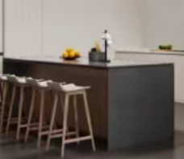
 | 4+1桌椅 | 1、材质：采用优质青石,耐磨、不变形、易清洁。 | 约φ1000mm |  | 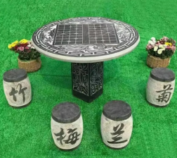
 | 2+1桌椅 | 1、材质：采用铁架喷粉编PE?，台面黑色钢化玻璃，材料经过防虫防腐的化学处理,耐磨、耐腐、不变形、易清洁。 | 约60*60*66cm |  | 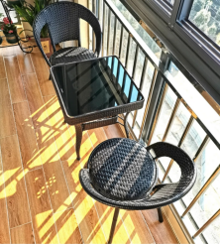
 | 棋桌 | 1、基材：采用橡木，实木制作，经防潮、防腐、防污处理  2、油漆：双面油漆，引用先进油漆工艺“五底三面”。采用优质环保品牌油漆，油漆无颗粒、气泡、渣点，颜色均匀。  3、颜色：可选。 | 约1800W*600D*720H(mm) |  | 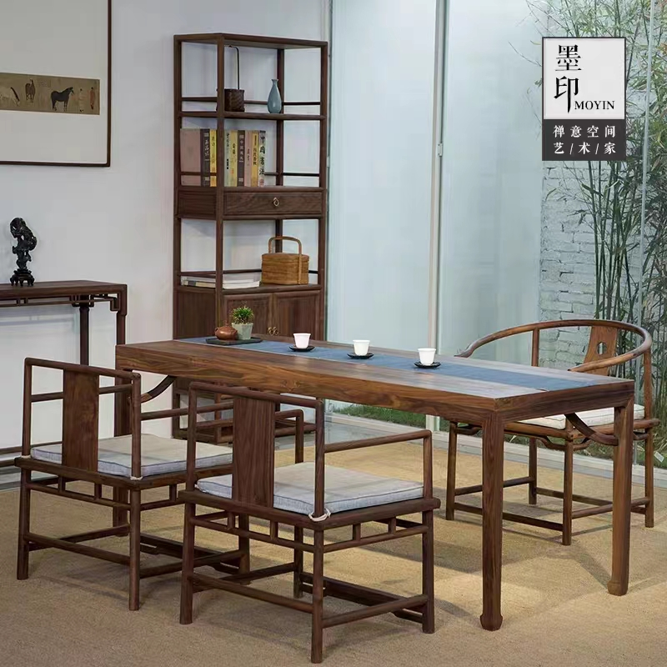
 | 棋凳 | 1、基材：采用橡木，实木制作，经防潮、防腐、防污处理  2、油漆：双面油漆，引用先进油漆工艺“五底三面”。采用优质环保品牌油漆，油漆无颗粒、气泡、渣点，颜色均匀。  3、颜色：可选。 | 约420W*450D*730H(mm)
 | 合唱台 | 规格尺寸：约1200*1200*600mm  1.基材：采用优质实木，经过除  虫，两次烘干。材质硬，木纹清  晰自然，耐腐、耐水性能好，韧  性大，色泽好，手感光滑，抗弯  力强，不易变形，防潮。  2.共计 3 层，每层高度≥200mm，  每层宽度≥400mm ，可承重≥  500kg。 | 约1200*1200*600mm |  | 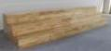
 | 控制台桌 | 规格尺寸：约2400*900*750mm，  操作台：  1 、面板基材：采用优质环保中  密度纤维板；  2 、烤漆涂层固化后其涂层的稳  定性、耐久性、耐候性、耐摩擦  性、耐腐蚀性和硬度高，经抛光  后，表面光洁度高，镜面效果好；  3 、防潮、防水性能优越；不需  封边；易清洁，不渗油，不褪色；  4 、主体框架：材质为冷轧钢板  冲压折弯成型，均匀数控剪切，  平稳冲压，无焦点焊接，打沙，  脱脂，酸洗，防锈磷化，静电喷  塑。门板以及内部结构件厚度为  1.0-1.2mm 冷轧钢板。  5 、散热：调度控制台底部设计  空间大，前后有门，前后门上有  散气孔，可实现空气对流通畅，  使设备安全性得到有效保证。  6 、理线：调度控制台内部设计  专业的强弱电布线设计，将电源  线与信号线使用专业线槽分开  布置，确保不互相干扰。  7 、屏风：显示器后屏风采用工  业拉铝型材，表面黑色喷涂处  理，凹槽可悬挂显示器支架;后屏  风顶端镶嵌亚克力及发光灯带，，  可安装 LCD 支架、工作灯、电话  架、文件架等，以明确坐席功能  及提升整体形象。  8 、键盘架：三节阻尼导轨。 | 约2400*900*750mm， |  | 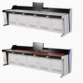
 | 排练镜 | 1、规格尺寸：拼合约8米*2.5米  2、四周不锈钢包边，厚度≥5mm。 |  |  | 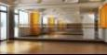
 | 组合高柜 | 1、基材：采用实木多层板，经防潮、防腐、防污处理；  2、多层实木板：符合GB/T9846-2015《普通胶合板》；JC/T2039-2010《抗菌防霉木质装饰板》；含水率≤8.4%，抗金黄色葡萄球菌率≥99.6%，防出芽短梗霉为0级  3、缓冲门铰：依据QB/T 2189-2013的检测标准：全项检测均符合要求。其中耐久性≥8万次。依据QB/T3832-1999、QB/T3827-1999的检验标准：乙酸盐雾试验（连续喷雾400小时），镀（涂）层对基体的保护等级10级，镀(涂)层本身的耐腐蚀等级10级，依据QB/T3826-1999、QB/T3832-1999的检验标准：中性盐雾（连续喷雾400小时），镀(涂)层对基体的保护等级10级，镀(涂)层本身的耐腐蚀等级10级，  依据GB/T 10125-2021、GB/T 6461-2002的检验标准：铜加速乙酸盐雾试验400h，外观评级10级、保护评级10级。依据GB/T 6394-2017：晶粒度≥6级依据GB/T 9754-2007：光泽度≤60。  4、设计说明：如图所示，上下全掩门，需可存放30个坐垫，颜色：可选。顶板、层板为25mm厚，其余为16mm厚。 | 约800W*400D*2200H(mm) |  | 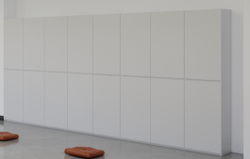
 | 塑料凳 | 1、约365mm*275mm*460mm 2、可堆叠 | 约365mm*275mm*460mm |  | 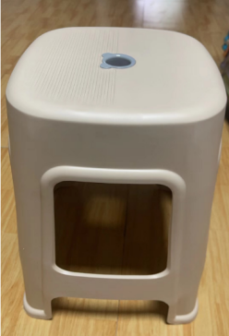
注：如本项目需求引用的标准有更新的，则供应商应按最新的标准执行。如采购文件要求供应商提供符合某个标准的检测报告作为投标文件组成部分的，且自本项目采购文件发出后该标准有更新的（即产生新标准），则供应商可按照采购文件规定的标准出具检测报告，也可按新标准出具检测报告。

- 样品要求
（1）本项目要求提交投标样板，供应商应在提交投标文件截止时间前将投标样板提交到采购代理机构样板室，迟于提交投标文件截止时间提交的投标样板，采购代理机构不予收取（为便于操作，请供应商尽可能在提交投标文件当日截止时间前1小时内提交投标样板）。采购代理机构样板室地点：广州市天河区天润路445号广州市政府采购中心（太阳广场）四楼。
（2）关于提交样板要求：
序号 | 样品名称 | 规格（mm） | 数量 | 备注 | 参考图片
1 | 办公卡位小样（清单序号46） | 卡位样品规格：  500W*600D*600H | 1套 | 提供小样（折叠床为实际大小）
2 | 办公椅（清单序号47） | 680W*630D*1165-1260H | 1张 |  | 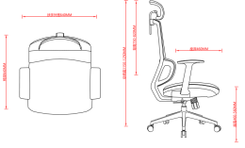
3 | 文件柜小样（清单序号48） | 350W*200D*650H | 1个 | 提供小样 | 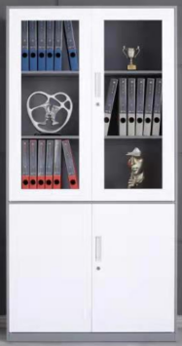

（3）投标人的投标样板不能相互共用。
（4）没有要求的样板采购代理机构不予接收。
（5）采购代理机构在收取样板时没有对样板外观验收及性能测试，所以对样板的破损或质量概不负责。
（6）由于采购代理机构场地空间有限，敬请各有关供应商支持配合，在接到采购代理机构通知后尽快取回投标样板，否则视同供应商不再认领，采购代理机构有权进行处理。

- 演示要求
柜锁软件演示内容：
1、提供刷脸终端、12路门锁控智主板、12V 门锁等硬件，演示物联网中台，自定义智能设备产品类型，定义标准物联网通信协议，如：MQTT、CoAP、WebSocket等；可以定义产品类型的数据模型，实现以后物联生态接入的可扩展性和兼容性；可以实现平台的OTA升级物联网关和终端设备的固件，满足硬件功能的持续迭代改进，查看升级历史和已升级设备；可以配置数字证书，保障物联网通讯安全；演示平台提供基础设备管理功能以连接，支持百万级设备并发连接、支持网关模式、网络直连模式、第三方管理平台API接口对接模式以及中间库对接模式等多种方式融合。
2、演示平台OTA版本管理和下发，实现设备的自动进化，物联终端设备固件统一管理；演示物联网网关内置管理应用功能,演示子母网关配置，包括子母模式、物联平台地址、EMQX地址等，配置可以支持导入导出，子网关下挂设备统一在母网关管理页面进行查看和管理；注册各终端设备类型，选择串口和心跳频率；网关设备可查看RS485串口设备、子母网关各下挂智能设备；查看每个物联通讯节点的通讯发送数据包数、接收数据包数，计算数据通丢包率，以判断物联通讯稳定性，提供系统运维服务能力。
3、通过物联网关实现接管设备的智能托管策略，可实现设备定时控制、联动控制，通过物联网控制终端可以控制空调系统、电源系统，可以实现策略联动控制，支持脱机离线策略联动和托管运行和设备实时状态监测功能
本项目要求在评标过程中进行原型演示，建议供应商在投标文件解密时间截止后1小时内到达采购代理机构等候。原型演示开始时间由评标委员会确定，如供应商未在评标委员会规定的时间内到达原型演示地点进行原型演示，评标委员会有权视其放弃原型演示。等候地点：广州市天河区天润路445号广州市政府采购中心（太阳广场）四楼。
1、本项目由有效投标人于评标过程中进行原型演示，请投标人自行准备相关文件。
2、授权委托代理人须凭身份证原件参加原型演示，参加人数不超过2人（含授权委托代理人在内）。
3、如原型演示过程中需要用到电脑等设备（设备不能共用），请投标人自带，评标现场仅提供电源和投影设备。
4、原型演示时间约15分钟。
5、原型演示的内容为：评审要求详见第四章-详细评审-技术部分相应的要求。

七、其他要求
（1）基本技术要求
（一）质量要求和技术标准
1.中标人提供的货物是用优良的工艺和优质材料制造而成的并符合最新的中华人民共和国国家安全环保标准、国家有关产品质量认证标准。
2.中标人提供的货物（含零配件、随机工具等）是全新、表面和内部均无瑕疵的原厂正品，并需随货物装箱提供制造厂的设备检验、测试报告、设备检验合格证书、质量保证书和保修书等证明文件。
3.中标人必须具备与采购标的相关的外观、结构、工艺。另外必须保证提供的货物不侵犯任何第三方的专利、商标或版权，否则，中标人必须承担对第三方的专利或版权的侵权责任并承担因此而发生的所有费用。（提供承诺函，格式自拟）
4.所有家具及安装应坚固、实用、安全、美观（端正平整）。
5.所有面材、基材、油漆、胶水、五金配件、台面工艺等符合采购文件要求,其技术要求应等同或优于采购文件所规定的技术要求，投标人应提供必要的证明文件以证明该产品的技术性能，可靠性、安全性及耐用性。如果采用的材料及配件不符合招标文件要求的，中标后采购人有权要求中标人按采购文件的要求选用材料及配件，但价格不予调整。
6.产品包装整齐，装配后紧密牢固，分缝＜2.0 ㎜。所有产品的木材、板面经喷油、打磨，光滑以确保人体免受损伤，油漆采用国家现行相关标准环保漆。产品符合国家现行相关标准和厂家出厂标准，要严格经过杀菌、杀虫处理，技术上不会变形，生虫，含水率符合使用地区平均平衡含水率。面材、基材（素板）、油漆、胶水中的甲醛、甲苯与二甲苯等苯系物质的释放量均应符合需求清单中材质要求所列出的限量标准。
7.需具备符合国家标准或行业标准要求的主要原材料（如人造板、木材、木皮、人造板饰面纸、皮革、人造革、海绵、面料、五金件、铰链、导轨、三合一件、封边条、涂料、胶水、塑料件等）的检测报告（投标截止时间前一年内）。
8.具有质量管理体系认证证书、环境管理体系认证证书、职业健康安全管理体系认证证书、家具产品有害物质限量认证证书、中国环境标志产品认证证书等资质证书 。
9.投标人需根据项目的进度计划、总体规划等角度提供完整合理的项目整体实施方案，能按照项目分解节点并可跟踪实施。
10.投标人需提供包括原材料采购、加工制作等各个环节的实施方案在内的生产实施方案，在规定的时间内有计划的完成项目需求产品的生产和装配。
11、在签订合同之前，中标供应商须在一周内提供投标实物样品一套，安装于采购方指定地方，待采购人确认样品和安装效果后，方可批量供货安装。
12、产品生产前及生产期间，采购人有权就中标供应商对本项目的备料进行抽检，对进货材料（含板材、五金配件、皮革、海绵等）随机抽样送至第三方公正性检测机构检验，取得相应的检验合格报告，检验费由中标供应商支付。采购人有权拒绝检验不合格的材料投入生产。
13、投标人承诺，在中标公告发布后三天内必须提供所有检测报告以及商务评分标准中涉及的所有证书原件给采购人复核，如发现有弄虚作假行为，将报广州市政府采购监督管理部门进行处理，由此引发的所有损失由中标人自行承担。
（二）包装和运输
中标人应采取防湿、防锈、防潮、防雨、防腐及防碰撞等相应措施对货物进行包装，确保货物在正常作业和装卸条件下安全无损地到达合同指定地点。
（三）安装、调试
1. 中标人需委派专门的技术人员将货物安装调试至正常运行的最佳使用状态。
2.在家具安装过程中，出现争议的，以采购人意见为准。
3.中标人在安装施工期间做到安全文明施工，不损伤或损坏采购人原有设备设施，否则需按市场重置价赔偿给采购人。
4.本项目金额含所采购标物的全部费用，含设备费、运输费和安装费等相关费用，由于安装场地可能出现的限制，此项目安装服务包括安装场地内的旧相关设施的拆除搬运及安放服务。

八、履约验收
1.验收主体
验收主体为采购人。
2.验收时间
中标人将全部货物送达采购人指定地点，完成安装后，可进行验收。
3.验收标准
验收内容要包括每一项技术和商务要求的履约情况，验收标准要包括所有客观、量化指标。不能明确客观标准、涉及主观判断的，可以通过在采购人、使用人中开展问卷调查等方式，转化为客观、量化的验收标准。

九、售后服务
1.免费保修期：不少于 36个月，免费保修期满后终身有偿保修。免费保修期按本项目货物交齐给采购人的对货物及其质量技术全部验收合格并交付使用且签署《验收合格报告书》之日起计算。免费保修期满之日起，则进入有偿保修期。
2.无论于免费保修期内还是有偿保修服务期内，如货物非因采购人的人为原因而出现质量问题，采购人有权向中标人提出质量异议，中标人应负责包修、包换或包退，承担修理、调换或退货的实际费用；如中标人不能修复或不能退换，均按不能交货处理；中标人保证在接到故障电话后 1 小时内响应用户要求、4 小时内派员上门现场维护并在 48小时内排除故障修复使用，如在规定时间内不能修复解决，则提供相同功能档次的货物予采购人作为代替使用，确保货物的正常运行和使用；属于免费保修期届满后的有偿保修服务期内并且不属于中标人所供货物质量问题的事项，可以双方商定优惠价格，费用由采购人承担，中标人仍需及时修复并交采购人验收合格后继续使用。
3.所有家具在指定地点安装完成后，由采购人与中标人共同选定三间进行检测，中标人承担空气检测服务（相关要求按质量检测部门标准要求），如检测不合格，投标人负责整改，直至检测达标。
4.其它按《GB/T 37652-2019 家具售后服务要求》规定的要求。

十、款项支付
1期：支付比例50%,.签署合同生效且财政资金到位，在收到发票后5个工作日办理支付手续，采购人支付合同总额50%预付款给中标人。
2期：支付比例30%,货物到达现场后视项目的建设进度支付合同总额的30%，在收到发票后5个工作日办理支付手续。

3期：支付比例20%,货物安装调试完毕，且项目通过验收后，支付项目剩余费用，余款于项目财政资金到位后，采购人通知中标人开具发票，采购人在收到发票后5个工作日办理支付手续。

